
第2章 投影的基础知识教案.pdf

第2章 投影的基本知识
02

第2章 学习
目标.mp4

第2章 投影基础
知识.pptx

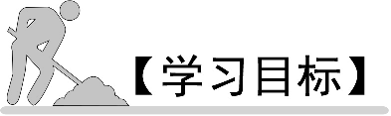
- 了解投影的基本概念和分类
- 掌握三面正投影和点、线、面投影的相关知识
- 熟悉轴测图的分类

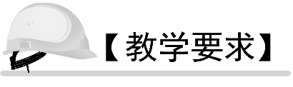
本章要点 | 掌握层次 | 相关知识点
投影 | 1. 投影的概念和形成  2. 投影的分类 | 1. 投影的具体概念  2. 投影法的形成过程  3. 投影的分类情况
三面正投影 | 1. 三视图展开  2. 三面正投影的作图方法  3. 三面正投影之间的规律 | 1. 三视图展开的定义  2. 三面正投影作图的具体步骤  3. 三面正投影之间的相互规律
点、线、面的投影 | 1. 点的投影  2. 线的投影  3. 面的投影 | 1. 点、线、面投影的概念  2. 点、线、面投影的绘制

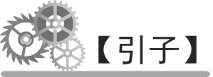
据《汉书·外戚传》记载：汉武帝最宠爱的妃子李夫人死后，汉武帝伤心欲绝，朝思暮想。道士李少翁知道汉武帝日夜思念已故的李夫人，便说他能够把夫人请回来与皇上相会。汉武帝十分高兴，遂宣李少翁入宫施法术。
李少翁要了李夫人生前的衣服，准备净室，中间挂着薄纱幕，幕里点着蜡烛，果然，通过灯光的照映，李夫人的影子投在薄纱幕上，只见她侧着身子慢慢地走过来，一下子就在纱幕上消失了。实际上，李少翁表演的是一出皮影戏，汉武帝看到李夫人的影子，对李夫人更加思念。
他还写了一首《伤悼李夫人赋》：“是邪，非邪？立而望之，偏何姗姗其来迟。”令宫中乐府的乐师谱曲演唱，李少翁因表演灯影戏，在纱幕上再现李夫人的形象，被封为文成将军，这大概是关于投影最早的记载了，本章节我们就共同来学习一下投影的基本知识。

2.1 投影的概念与分类

投影的概念.mp4

2.1.1 投影的概念和投影法的形成

1. 投影的概念
物体在光线的照射下，在地面或者墙面上会形成物体的影子，随着光线照射的角度及光源与物体距离的变化，其影子的位置与大小也会发生变化。人们从光线、形体与影子之间的关系中，经过科学归纳总结，总结出形体投影的原理以及投影作图的方法。
光线照射物体产生的影子可以反映出物体的外形轮廓。光线照射物体将物体的各个顶点和棱线在平面上产生影像，物体顶点与棱线的影像连线组成了一个能够反映物体外形形状的图形，这个图形为物体的影子。
在投影理论中，人们将物体称为形体，表示光线的线为投射线，光线的照射方向为投射线的透射方向，落影的平面称为投影面，产生的影子称为投影。用投影表示形体的形状与大小的方法为投影法，用投影法画出的形体图形称为投影图。
形体产生投影必须具备三个条件：形体、投影面与投射线，三者缺一不可，称为投影的三要素。

2. 投影法的形成
光线照射物体，在墙面或地面上就会产生影子，影子只能反映物体的外形轮廓，不能表达出物体的形状和内部结构，这就是日常生活中经常看到的影子现象。人们对这种自然现象进行科学的抽象总结，逐步形成了用投影来表示物体形状和大小的方法，即投影法。

2.1.2 投影的分类
投影分为平行投影法与中心投影法两大类，这两种方法主要区别是形体与投射中心距离的不同。

中心投影法概念.mp4

1. 中心投影法
当投射中心与投影面的距离为有限远时，所有的投射线均从投射中心S一点发出，所形成的投影称为中心投影，这种投影的方法为中心投影法，如图2-1所示。
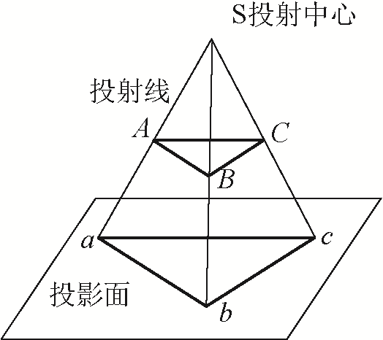

图2-1 中心投影图
中心投影的大小由投影面、空间形体及投射中心之间的相对位置来确定，当投影面和投射中心的距离确定后，形体投影的大小随着形体与投影面的距离变化而发生变化。中心投影法作出的投影图，不能够准确反映形体尺寸的大小，度量性较差。

平行投影法概念.mp4

2. 平行投影法
当投射中心距离形体无穷远时，投射线可以看作是一组平行线，这种投影的方法称为平行投影法，所得的形体投影称为平行投影。根据投射线与投影面的相对位置不同，又可以分为斜投影法与正投影法，如图2-2所示。
(1) 正投影法。
相互平行的投射线与投影面垂直的投影法称为正投影法。根据正投影法所画出的图形称为正投影图，简称正投影。
(2) 斜投影法。
相互平行的投影线与投影面倾斜的投影法称为斜投影法。根据斜投影法所画出的图形称为斜投影图，简称斜投影。
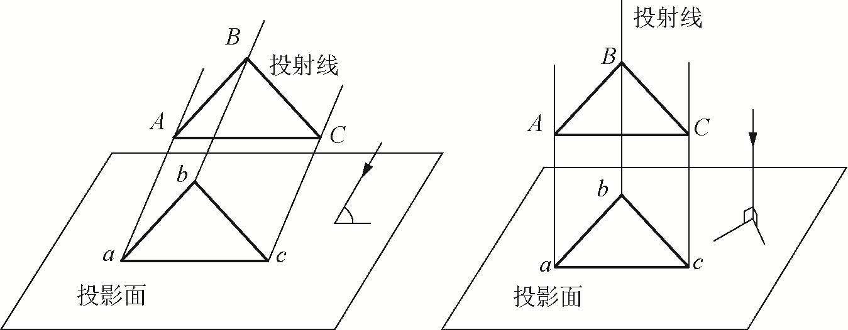

图2-2 正投影和斜投影图

2.1.3 三面投影图的形成
在工程制图中常把物体在某个投影面上的正投影称为视图，相应的投射方向称为视向，分别有正视、俯视、侧视。三视图：正视图、侧视图、俯视图，形成了三面投影图。
正面投影、水平投影、侧面投影分别称为正视图、俯视图、侧视图，在建筑工程制图中则分别称为正立面图(简称正面图)、平面图、左侧立面图(简称侧面图)。物体的三面投影图总称为三视图或三面图，如图2-3所示。
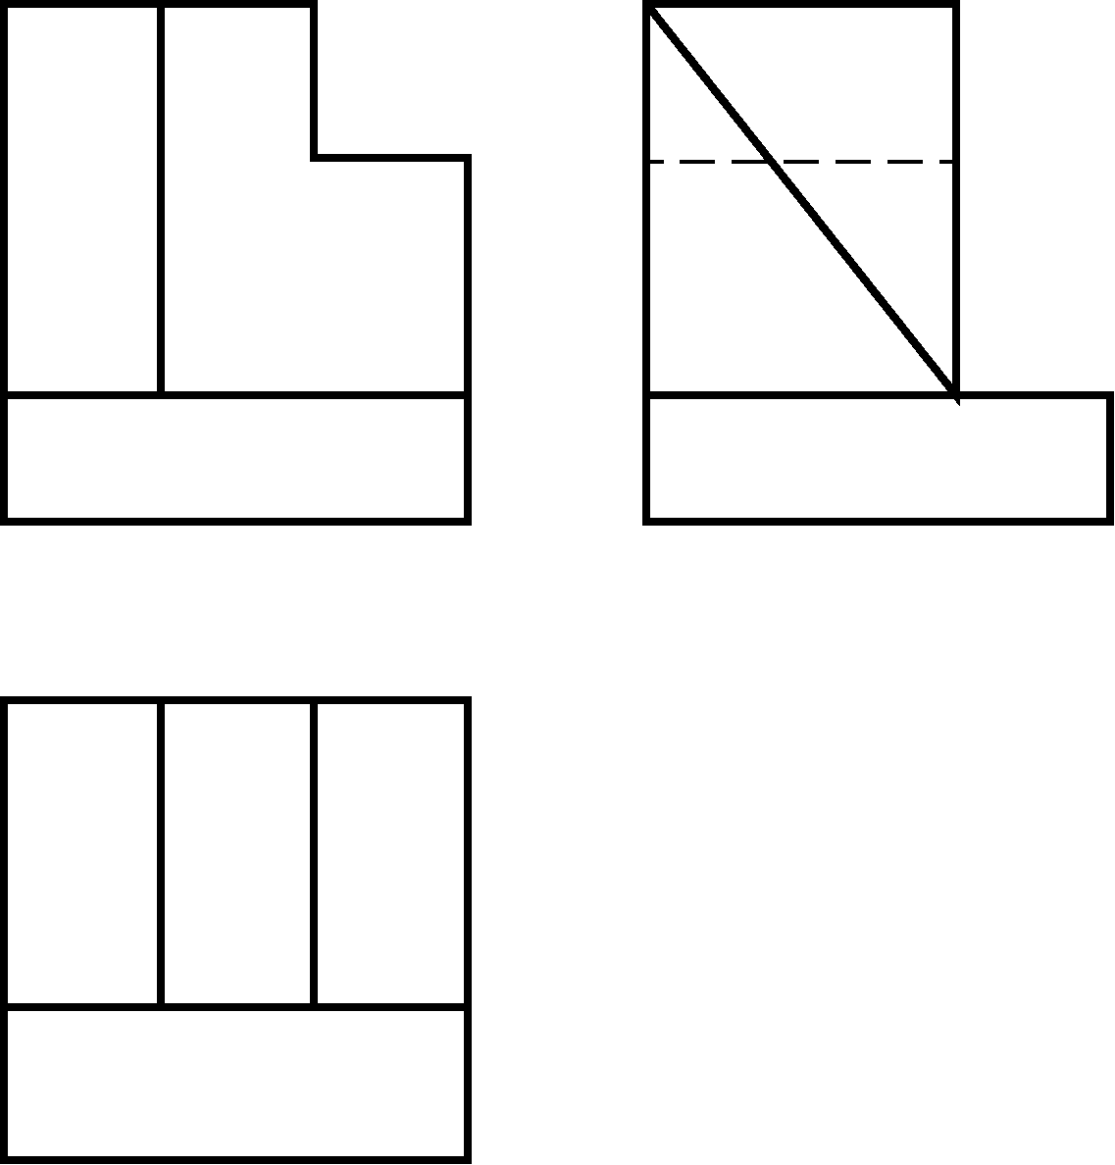

图2-3 三视图
一般不太复杂的形体，用三面图就能将其表达清楚。因此三面图是工程中常用的图示方法。
三视图的画法：
(1) 画三面图时首先要熟悉形体，先进行形体分析，然后确定正视方向，选定作图比例，最后依据投影方向作三面图。
(2) 对于一个物体可用三视投影图来表达它的三个面。这三个投影图之间既有区别又有联系，具体如下：
① 正立面图(主视图)：能反映物体的正立面形状以及物体的高度和长度，及其上下、左右的位置关系；
② 侧立面图(侧视图)：能反映物体的侧立面形状以及物体的高度和宽度，及其上下、前后的位置关系；

三个投影之间的
关系.mp4
③ 平面图(俯视图)：能反映物体的水平面形状以及物体的长度和宽度，及其前后、左右的位置关系。
(3) 在三个投影图之间还有“三等”关系：
① 正立面图的长与平面图的长相等；
② 正立面图的高与侧立面图的高相等；
③ 平面图的宽与侧立面图的宽相等。
“三等”的关系是绘制和阅读投影图必须遵循的投影规律，在通常情况下，三个视图的位置不应随意移动。

2.2 三面正投影

三面正投影的
概念.mp4

2.2.1 三面正投影的形成
用三个互相垂直的投影面构成一空间投影体系，即正面V、水平面H、侧面W，把物体放在空间的某一位置固定不动，分别向三个投影面上对物体进行投影，在V面上得到的投影叫作主视图，在H面上得到的投影叫俯视图，在W面上得到的投影叫左视图。为了在同一张图纸上画出物体的三个视图，国家标准规定了其展开方法：V面不动，H面绕OX轴向下旋转90°与V面重合，W面绕OZ轴向后旋转90°与V面重合，这样，便把三个互相垂直的投影面展平在同一张图纸上了。三视图的配置为：以主视图为基准，俯视图在主视图的下方，左视图在主视图的右方，如图2-4所示。
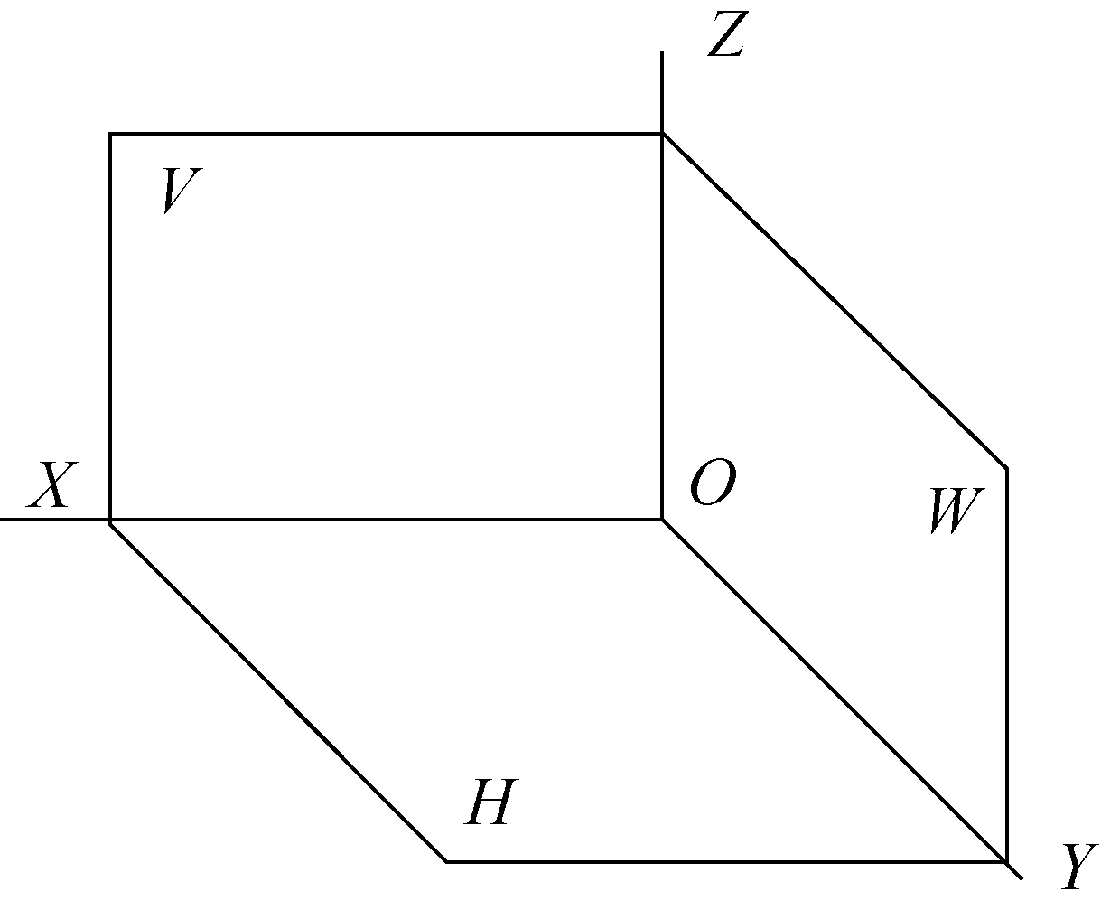

图2-4 三视图投影面图
(1) 正面投影面V，简称正面；
(2) 水平投影面H，简称水平面；
(3) 侧立投影面W，简称侧面；
(4) 三投影面之间两两的交线，称为投影轴，分别用OX、OY、OZ表示，三根轴的交点O称为原点。

2.2.2 三视图的展开
为了更好地展示物体，可以将三视图画在一个平面上，需要将三视图展开。V、H、W三个面是相互垂直的，现在让正面不动，水平面绕OX轴旋转90°，侧面绕OZ轴向右旋转90°。这样三个视图都摊在一个平面上，如图2-5所示。

三视图的展开.mp4
图2-6中三视图的位置关系是俯视图在主视图正下方，左视图在主视图的正右方。三个位置不能发生变化，如果位置发生变化，那么所画的就不是规范图。
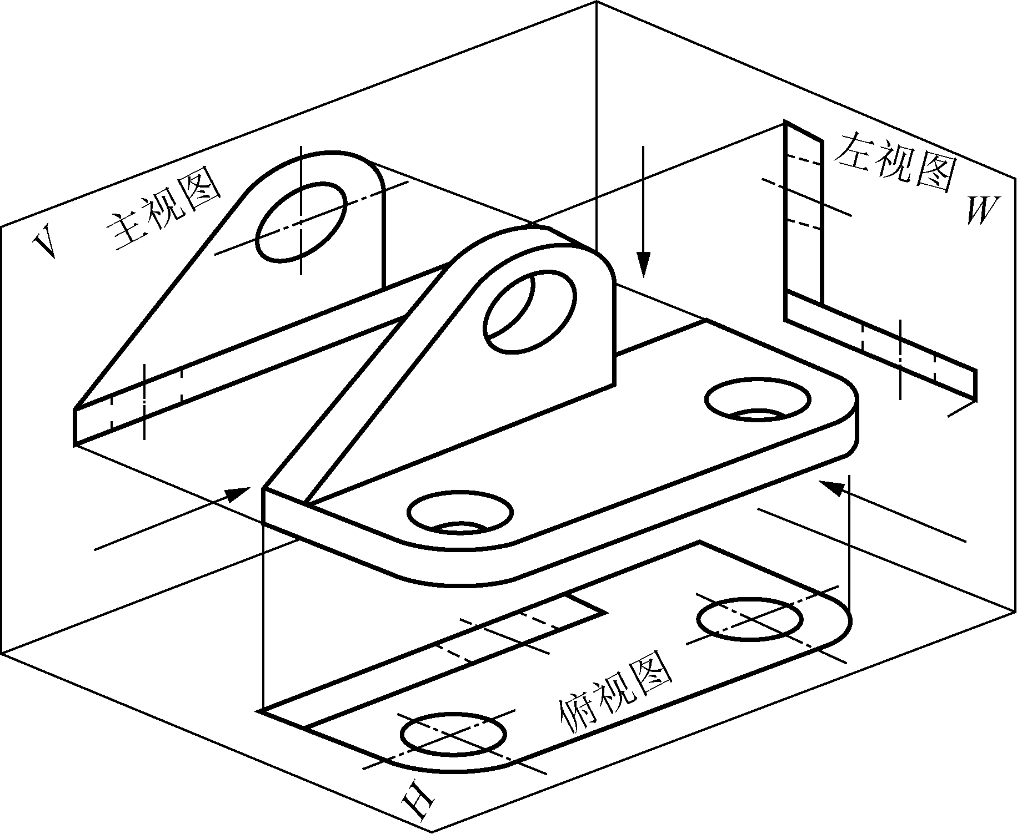

图2-5 实物图
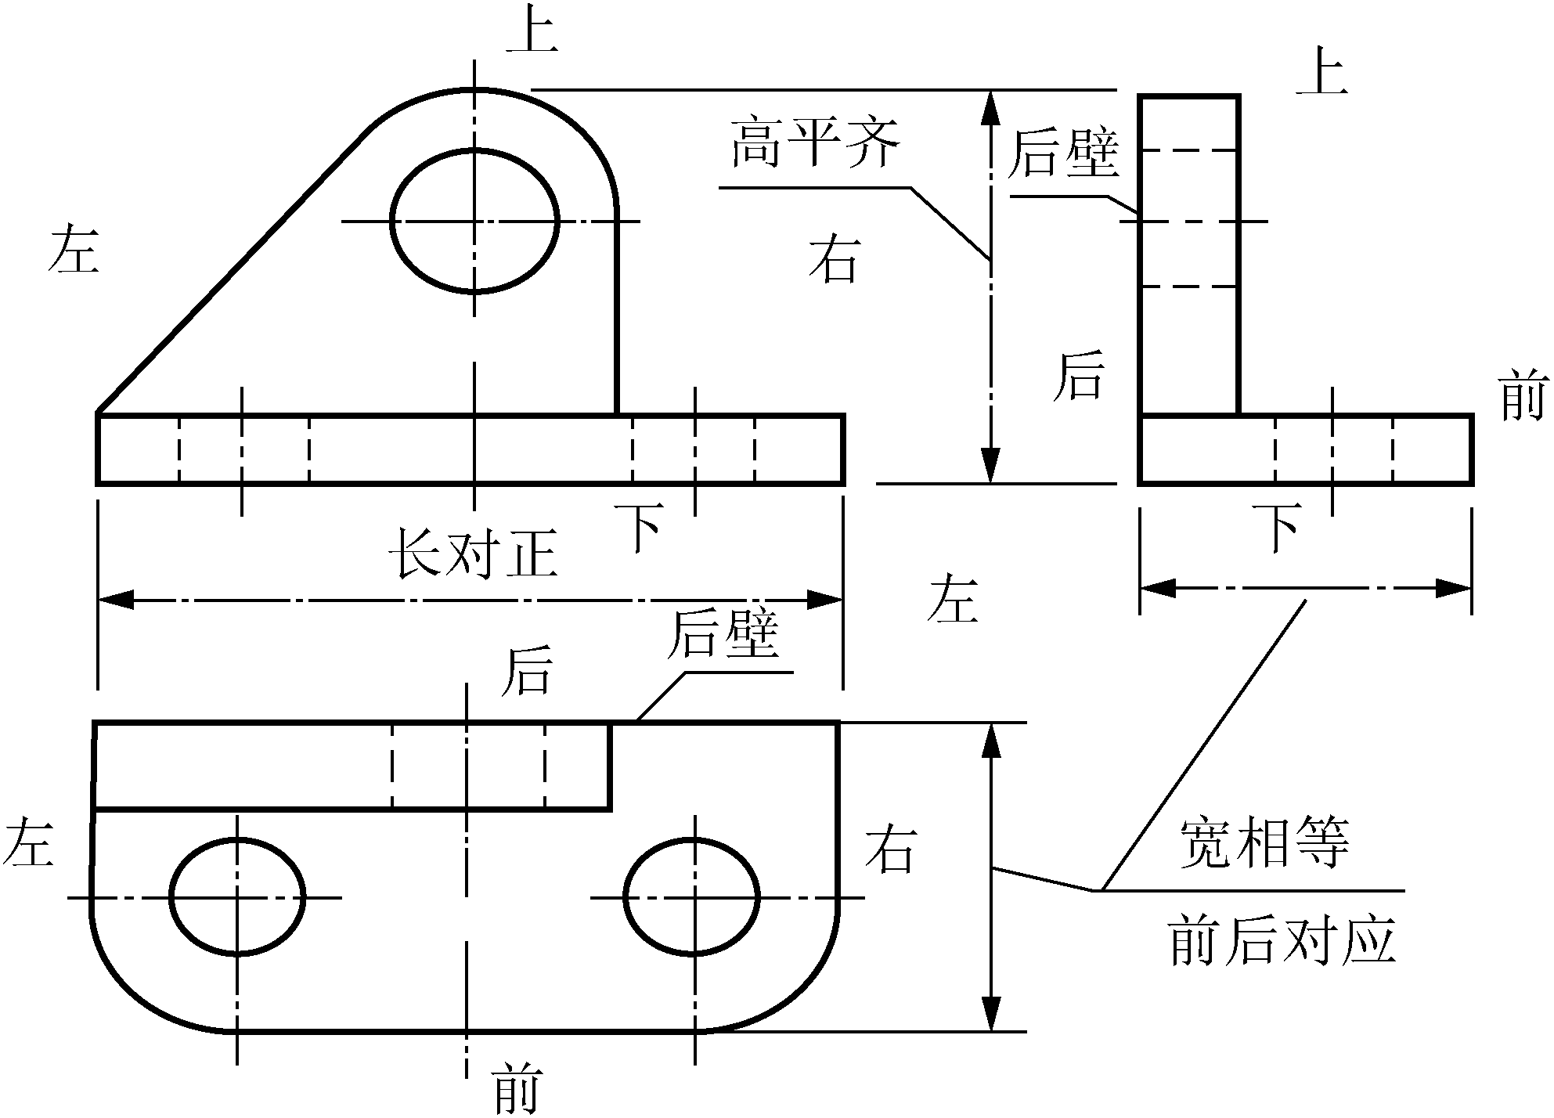

图2-6 三视图

2.2.3 三面正投影的作图方法
根据物体或立体图画三视图时，应把物体摆平放正，选择形体主要特征明显的方向作为主视图的投影方向，一般画图步骤如下。

三视图的绘制
步骤.mp4
在画组合体三视图之前，首先运用形体分析法把组合体分解为若干个形体，确定它们的组合形式，判断形体间邻接表面是否处于共面、相切和相交的特殊位置；然后逐个画出形体的三视图；最后对组合体中的垂直面、一般位置面、邻接表面处于共面，相切或相交位置的面，线进行投影分析。当组合体中出现不完整形体、组合柱或复合形体相贯时，可用恢复原形法进行分析。

1. 进行形体分析
把组合体分解为若干形体，并确定它们的组合形式，以及相邻表面间的相互位置，如图2-7所示。
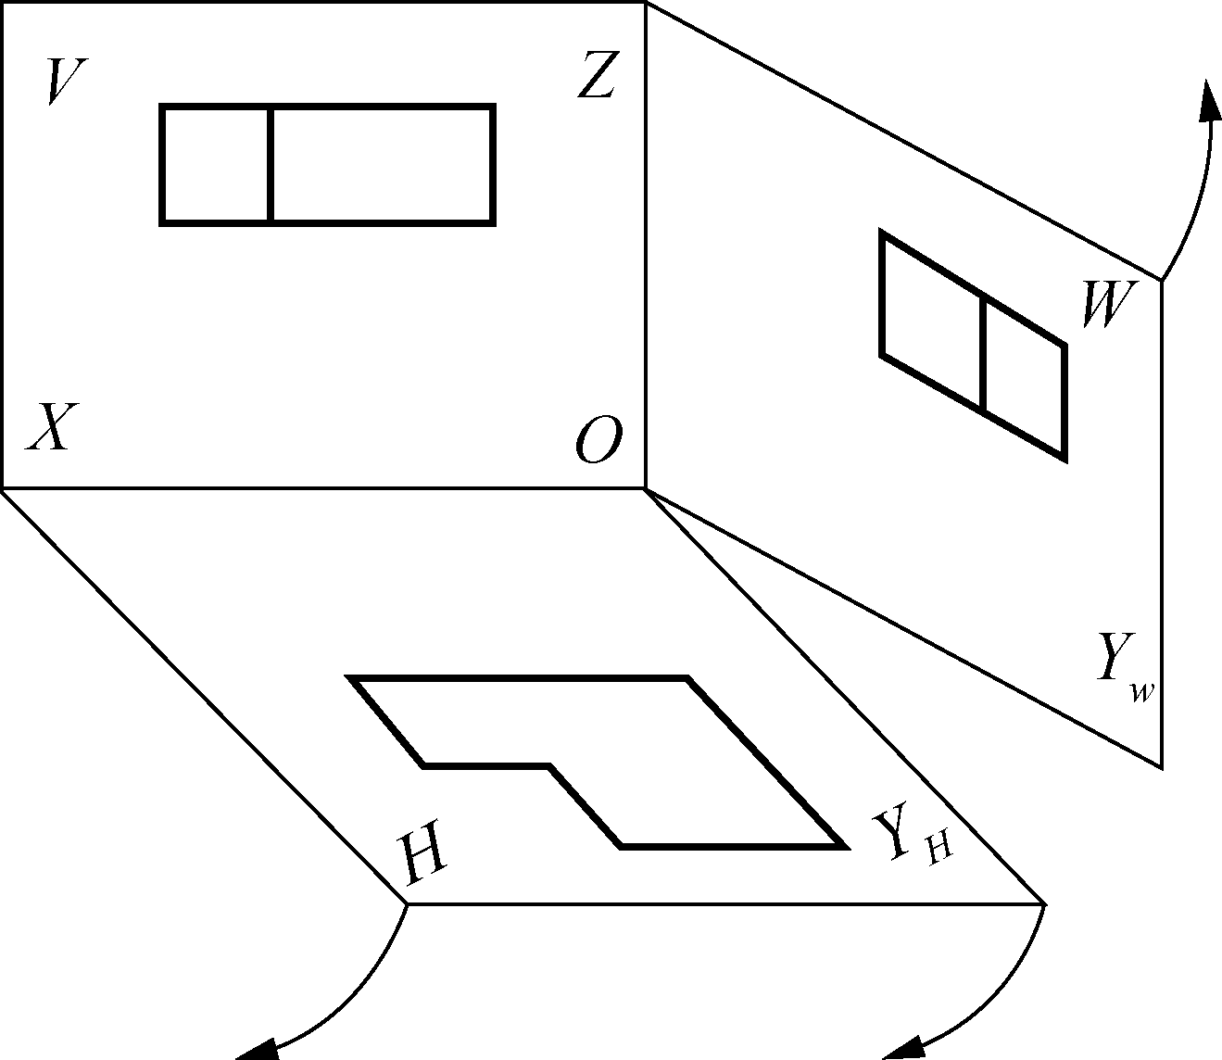

图2-7 三视图的展开图

2. 确定主视图
三视图中，主视图是最主要的视图。
(1) 要确定主视投影方向，首先要解决放置问题。选择组合体的放置位置时，以自然平稳为原则，并使组合体的表面相对于投影面尽可能多地处于平行或垂直的位置。
(2) 确定主视投影方向。选最能反映组合体的形体特征及各个基本体之间的相互位置，并能减少俯、左视图上虚线的那个方向，作为主视图投影方向，如图2-8所示。
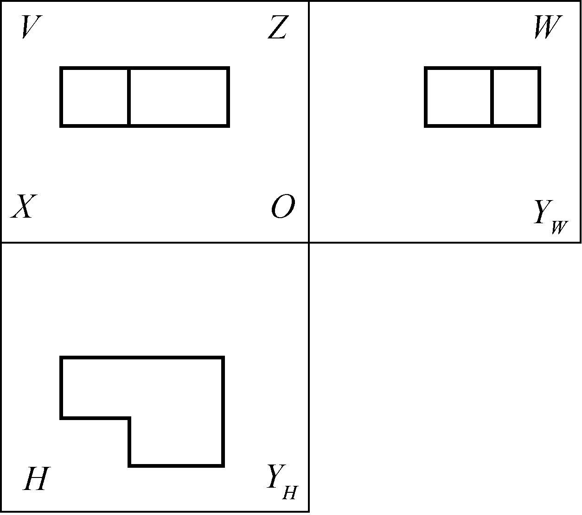

图2-8 三视图

3. 选比例、定图幅
画图时，尽量选用1∶1的比例。这样既便于直接估量组合体的大小，也便于画图。按选定的比例，根据组合体长、宽、高估测出三个视图所占的面积，并在视图之间留出标注尺寸的位置和适当的间距，据此选用合适的标准图幅。

4. 布图、画基准线
先固定图纸，然后画出各视图的基准线，这样每个视图在图纸上的具体位置就确定了。基准线是画图时测量尺寸的基准，每个视图都需要确定两个方向的基准线。一般常用对称中心线、轴线和较大的平面作为基准线，逐个画出各形体的三视图。

5. 画法
根据各形体的投影规律，逐个画出形体的三视图。画形体的顺序：一般先实(实形体)后空(挖去的形体)；先大(大形体)后小(小形体)；先画轮廓，后画细节。画每个形体时，要三个视图联系起来画，并从最能反映形体特征的视图画起，再按投影规律画出其他两个视图。对称图形、半圆和大于半圆的圆弧要画出对称中心线，回转体一定要画出轴线。对称中心线和轴线用细点划线画出，如图2-9所示。
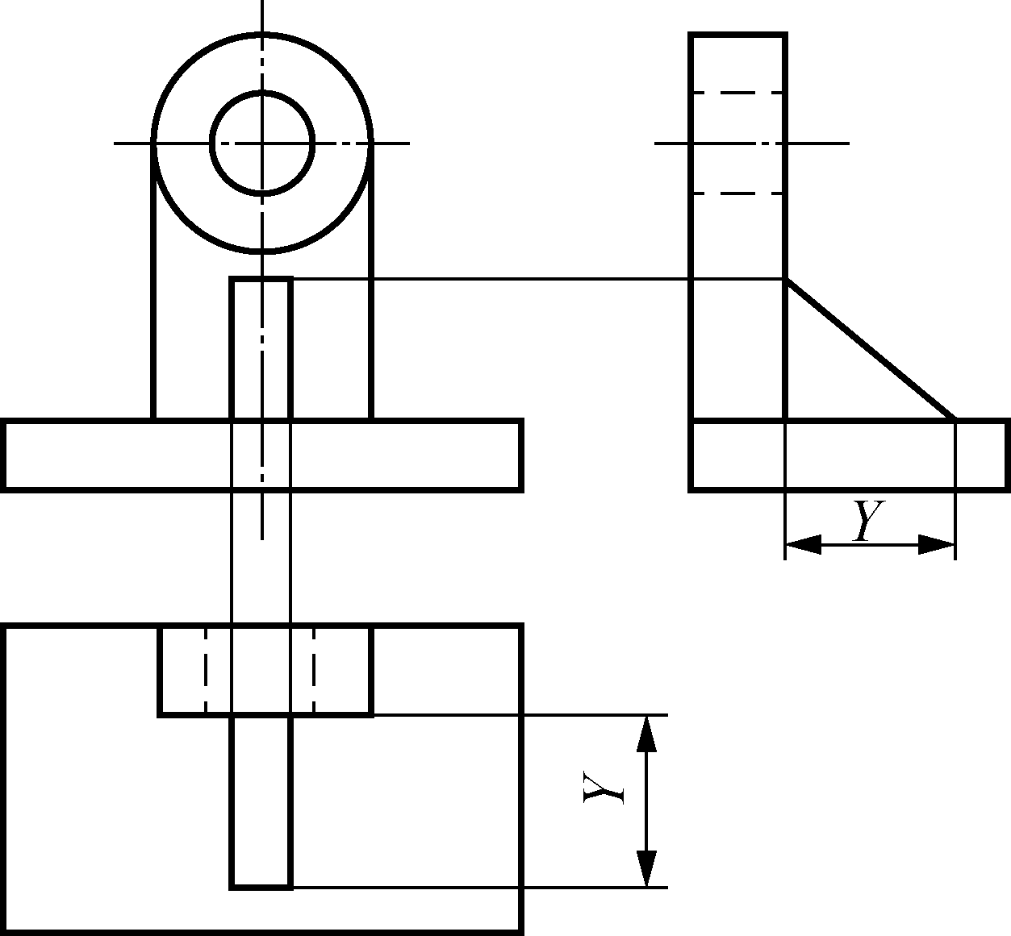

图2-9 构件三视图

6. 检查
检查、描深，最后再全面检查。底稿画完后，按形体逐个仔细检查，对形体中的垂直面，一般位置面，形体间邻接表面处于相切、共面或相交特殊位置的面、线，用面、线投影规律重点校核，纠正错误和补充遗漏。按标准图线描深，可见部分用粗实线画出，不可见部分用虚线画出。

2.2.4 三视图之间的投影规律
我们把物体的左右尺寸称为长，前后尺寸称为宽，上下尺寸称为高，主、俯视图都反映了物体的长；主、左视图都反映了物体的高；左、俯视图都反映了物体的宽。所以可以归纳成三条投影规律：

三视图之间的投影规律.mp4
(1) 主视图与俯视图长对正。
(2) 主视图与左视图高平齐。
(3) 俯视图与左视图宽相等。

2.2.5 基本几何体的三视图

1. 圆柱(如图2-10所示)
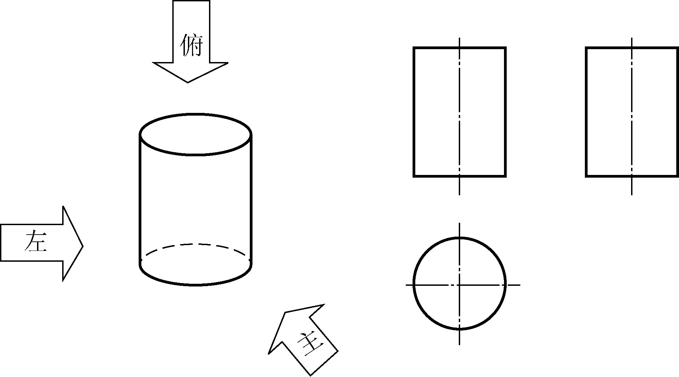

图2-10 圆柱三视图

2. 球体(如图2-11所示)
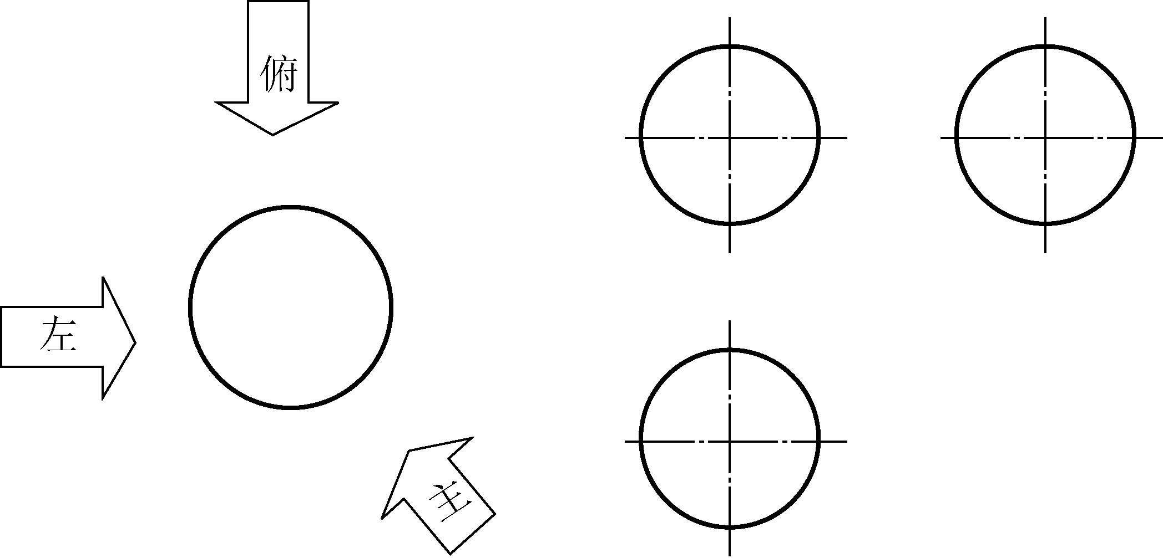

图2-11 球体三视图

3. 圆锥(如图2-12所示)
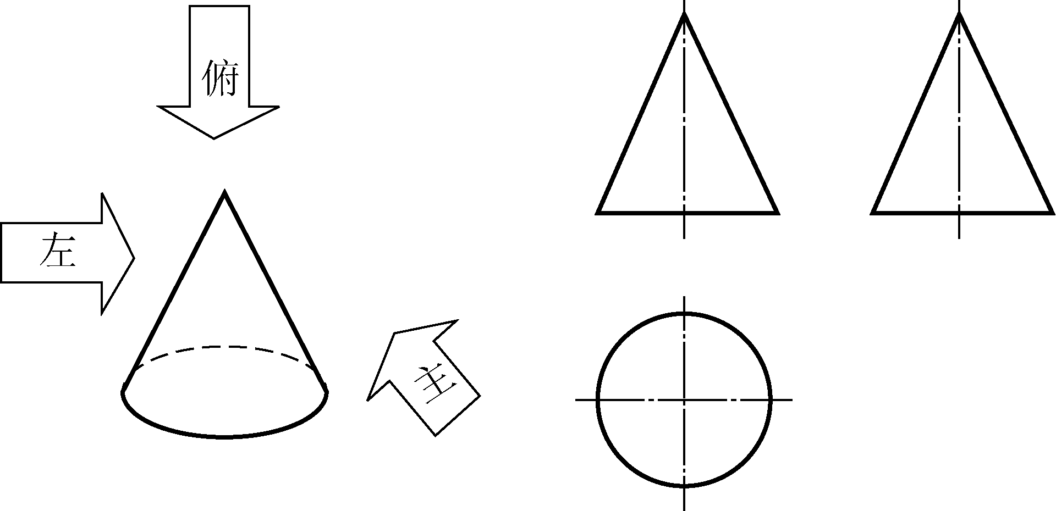

图2-12 圆锥三视图

2.3 点、线、面的投影

点投影的概念.mp4

2.3.1 点的投影

1. 点投影的概念
点投影是一种最基本的投影，指点的直角投影。如图2-13所示，在三面投影体系由空间点B分别向三个投影面作垂线，垂线与各投影面的交点，称为点的投影。
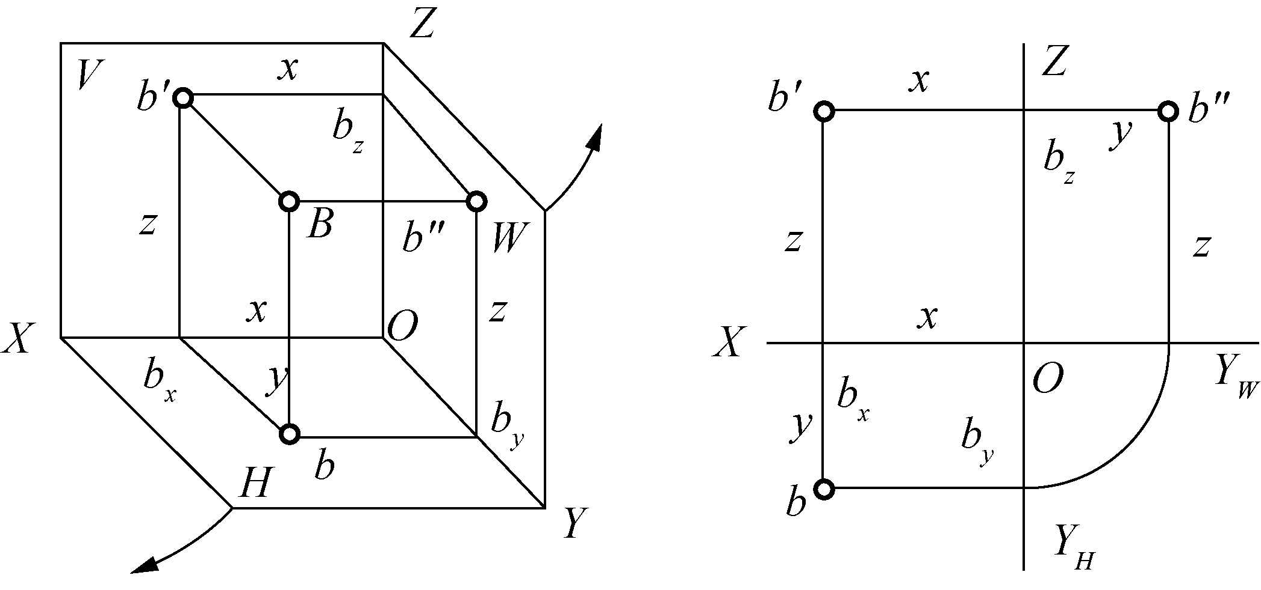

图2-13 B点投影三视图
在V面上的投影称为正面投影，以b' 表示；在H面上的投影称为水平投影，以b表示；在W面上的投影称为侧面投影，以b"表示。然后，将投影面进行旋转，V面不动，H、W面按箭头方向旋转90°，即将三个投影面展成一个平面，从而得到点的三个投影的正投影图。

2. 点的投影
如图2-14所示，A点具有下述投影特性：
(1) 点的投影连线垂直于投影轴；
(2) 点的投影与投影轴的距离，反映该点的坐标，也就是该点与相应的投影面的距离。
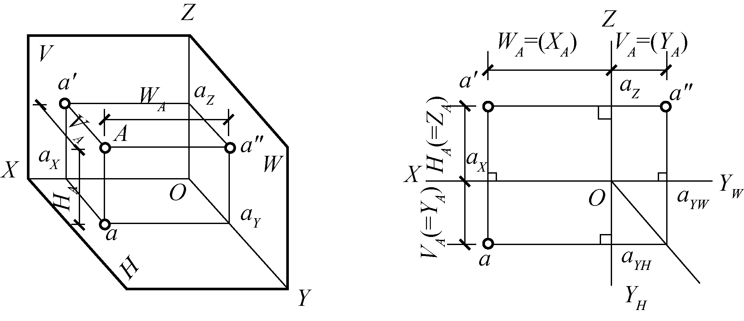

图2-14 A点三视图特性
【案例2-1】 已知空间点B的坐标为x=12，y=10，z=15，也可以写成B(12，10，15)。单位为mm(下同)。求作B点的三投影。
(1) 分析，如图2-15所示，已知空间点的三点坐标，便可作出该点的两个投影，从而作出另一投影。
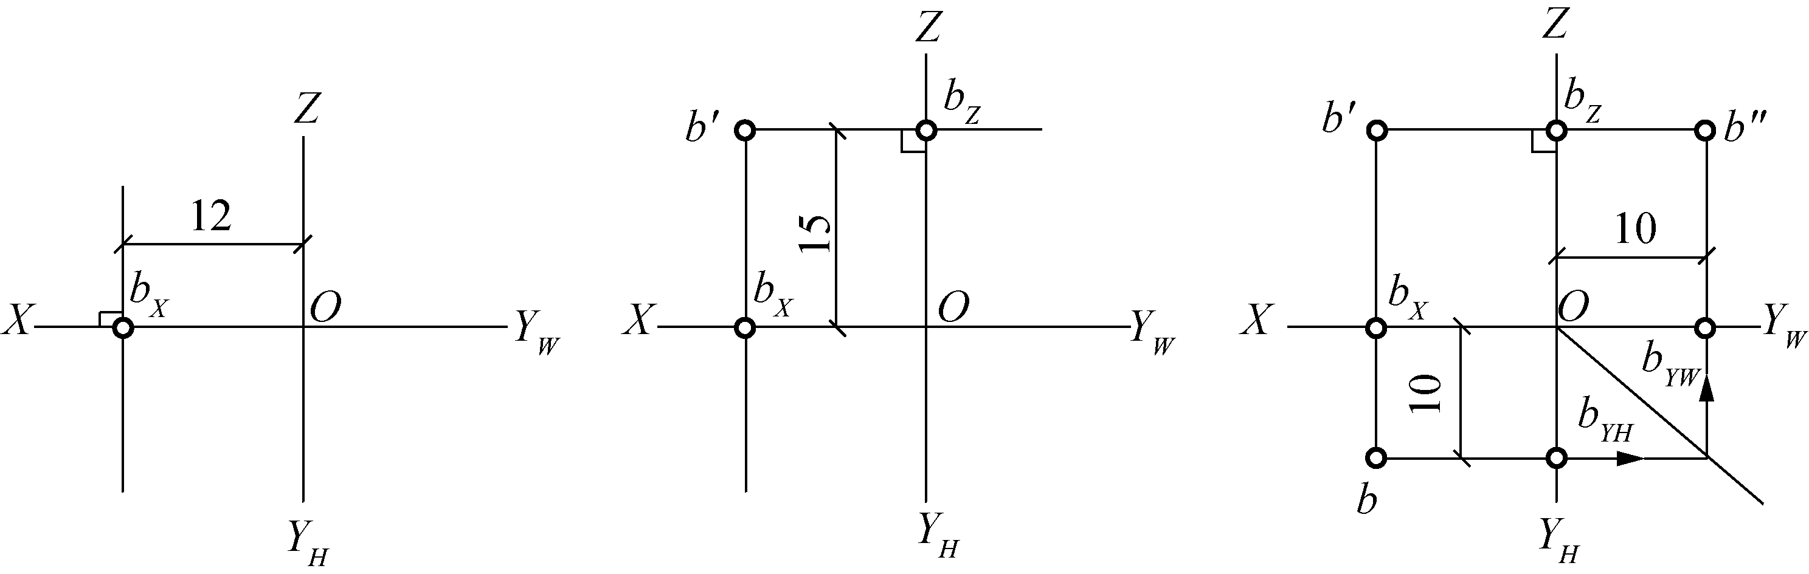
(a) (b) (c)

图2-15 由点的坐标作三面投影
(2) 作图。
① 画投影轴，在OX轴上由O点向左量取12，定出b_{X}，过b_{X}作OX轴的垂线，如图2-15(a)。
② 在OZ轴上由O点向上量取15，定出b_{Z}，过b_{Z}作OZ轴垂线，两条线交点即为b'，如图2-15(b)。
③ 在b'b_{X}的延长线上，从b_{X}向下量取10得b；在b'b_{Z}的延长线上，从b_{Z}向右量取10得b"，或者由b'和b用图2-15(c)所示的方法作出b"。
点与投影面的相对位置有四类：空间点、投影面上的点、投影轴上的点、与原点O重合的点。

3. 两点的相对位置
(1) 两点的相对位置是指空间中两个点的上下、左右、前后关系，在投影图中，是以它们的坐标差来确定的。
(2) 两点的V面投影反映上下、左右关系；两点的H面投影反映左右、前后关系；两点的W面投影反映上下、前后关系。
【案例2-2】 已知空间点C(15，8，12)，D点在C点的右方7，前方5，下方6。求作D点的三面投影。
(1) 分析。
D点在C点的右方和下方，说明D点的X、Z轴坐标小于C点的X、Z轴坐标；D点在C点的前方，说明D点的Y轴坐标大于C点的Y轴坐标。可根据两点的坐标差作出D点的三投影。
(2) 作图(如图2-16所示)。
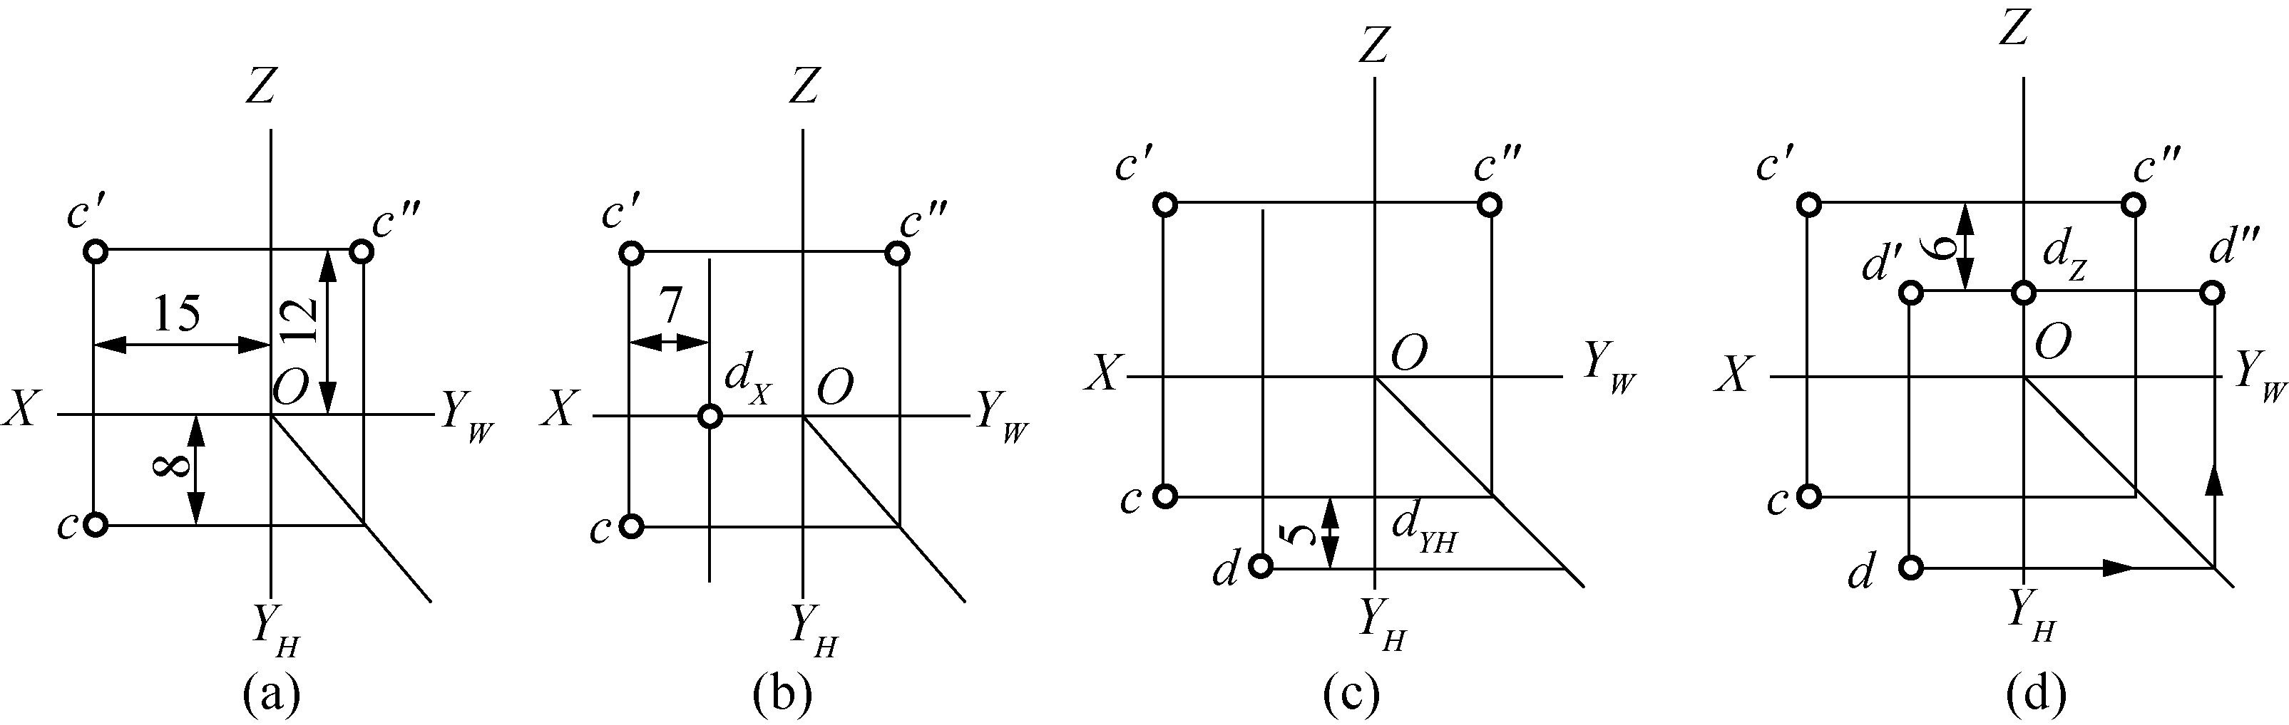

图2-16 求作D点的三投影图

4. 重影点
若两个点处于垂直于某一投影面的同一投影线上，则两个点在这个投影面上的投影便互相重合，这两个点就称为对这个投影面的重影点，如图2-17所示。
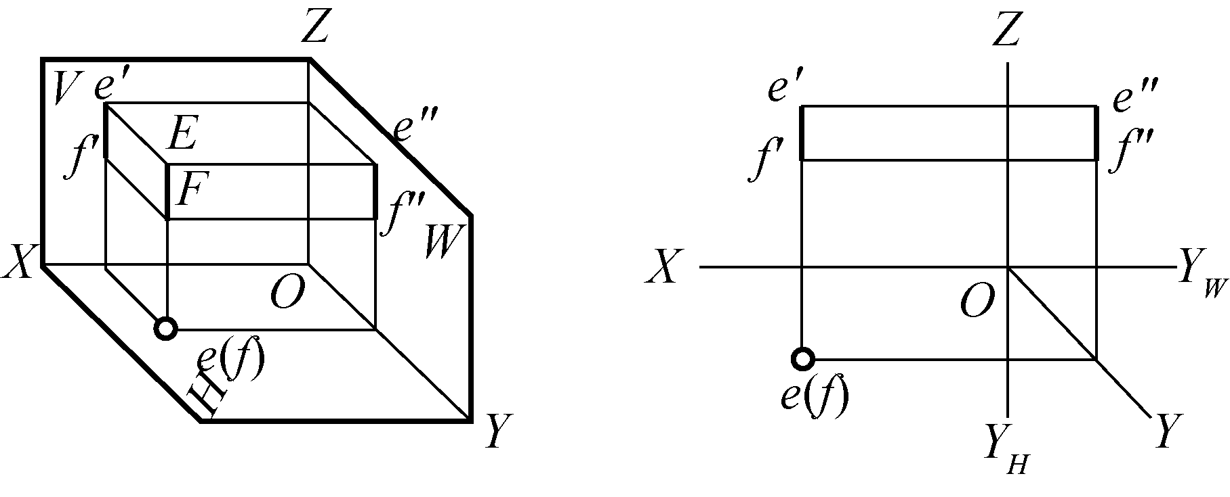
(a) (b)

图2-17 重影点的投影

直线投影的概念和特性.mp4

2.3.2 线的投影

1. 直线投影的概念
两点确定一条直线，将两点的同名投影用直线连接，就得到直线的同名投影，如图2-18所示。
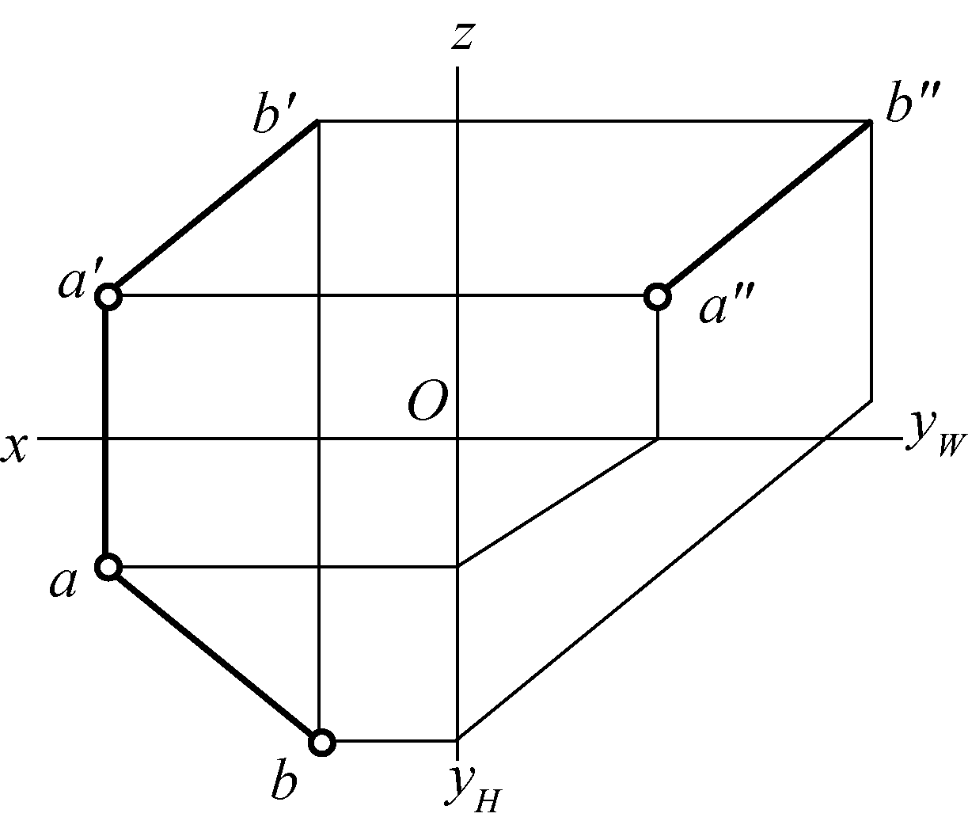

图2-18 直线投影图

2. 直线投影的特性
直线投影的特性，如图2-19所示。
(1) 直线倾斜于投影面时，投影是收缩的直线，具有收缩性；
(2) 直线平行于投影面时，投影是反映实长的直线，具有真实性；
(3) 直线垂直于投影面时，投影是一个点，具有积聚性。
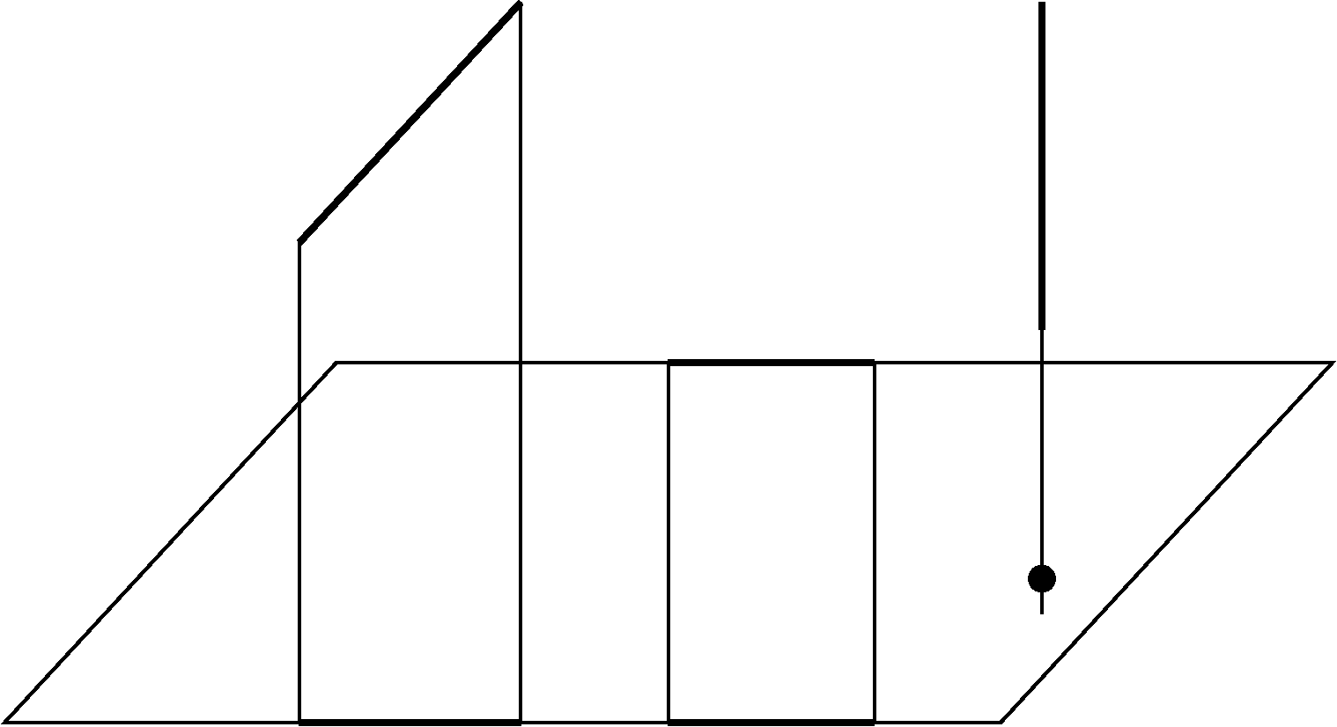

图2-19 直线投影图

3. 直线投影的分类
1) 根据直线与三个投影面的相对位置不同，可以把直线分为三种：

直线投影的
分类 .mp4
(1) 一般位置直线：与三个投影面都倾斜的直线；
(2) 投影面平行线：平行于一个投影面，倾斜于另外两个投影面的直线；
(3) 投影面垂直线：垂直于一个投影面，同时必平行于另外两投影面的直线。
2) 投影面平行线和投影面垂直线统称为特殊位置直线。
3) 投影面的倾斜线：对三个投影面都倾斜的直线为一般位置线。

4. 投影面平行线
1) 水平线(平行于H面)
投影特性，如图2-20所示：ab=AB，与OX、OY_{H}轴倾斜；a'b'//OX轴，a"b"//OY_{W}；a'b'＜AB，a"b"＜AB。
2) 正平线(平行于V面)
投影特性，如图2-21所示：a'b'=AB，与OX、OZ轴倾斜；ab//OX轴，a"b"//OZ轴。ab＜AB，a"b"＜AB。
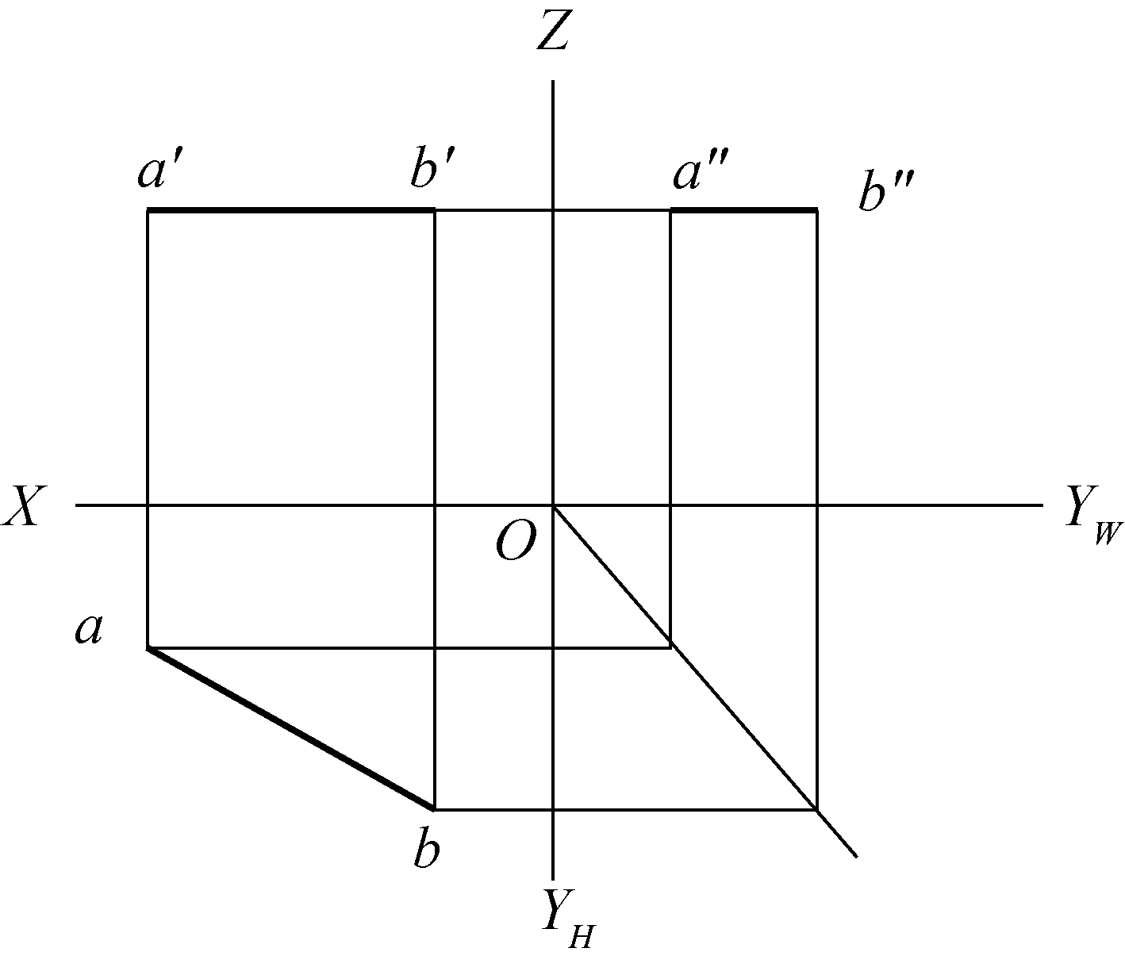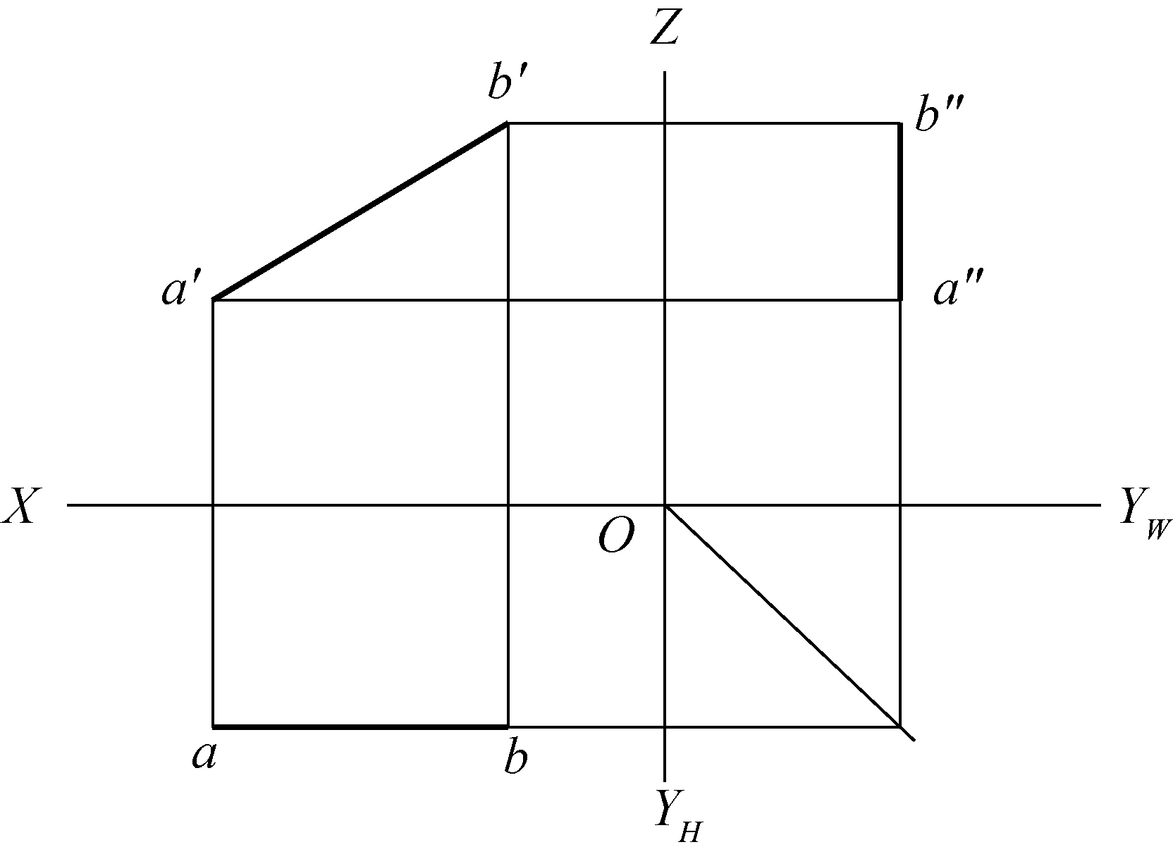

图2-20 水平投影线图 图2-21 正平行线投影图
3) 侧平线(平行于Ｗ面)
投影特性，如图2-22所示：a"b"=AB，与OZ、OY_{W}轴倾斜；ab//OY_{H}轴，a'b'//OZ轴。ab＜AB，a'b'＜AB。
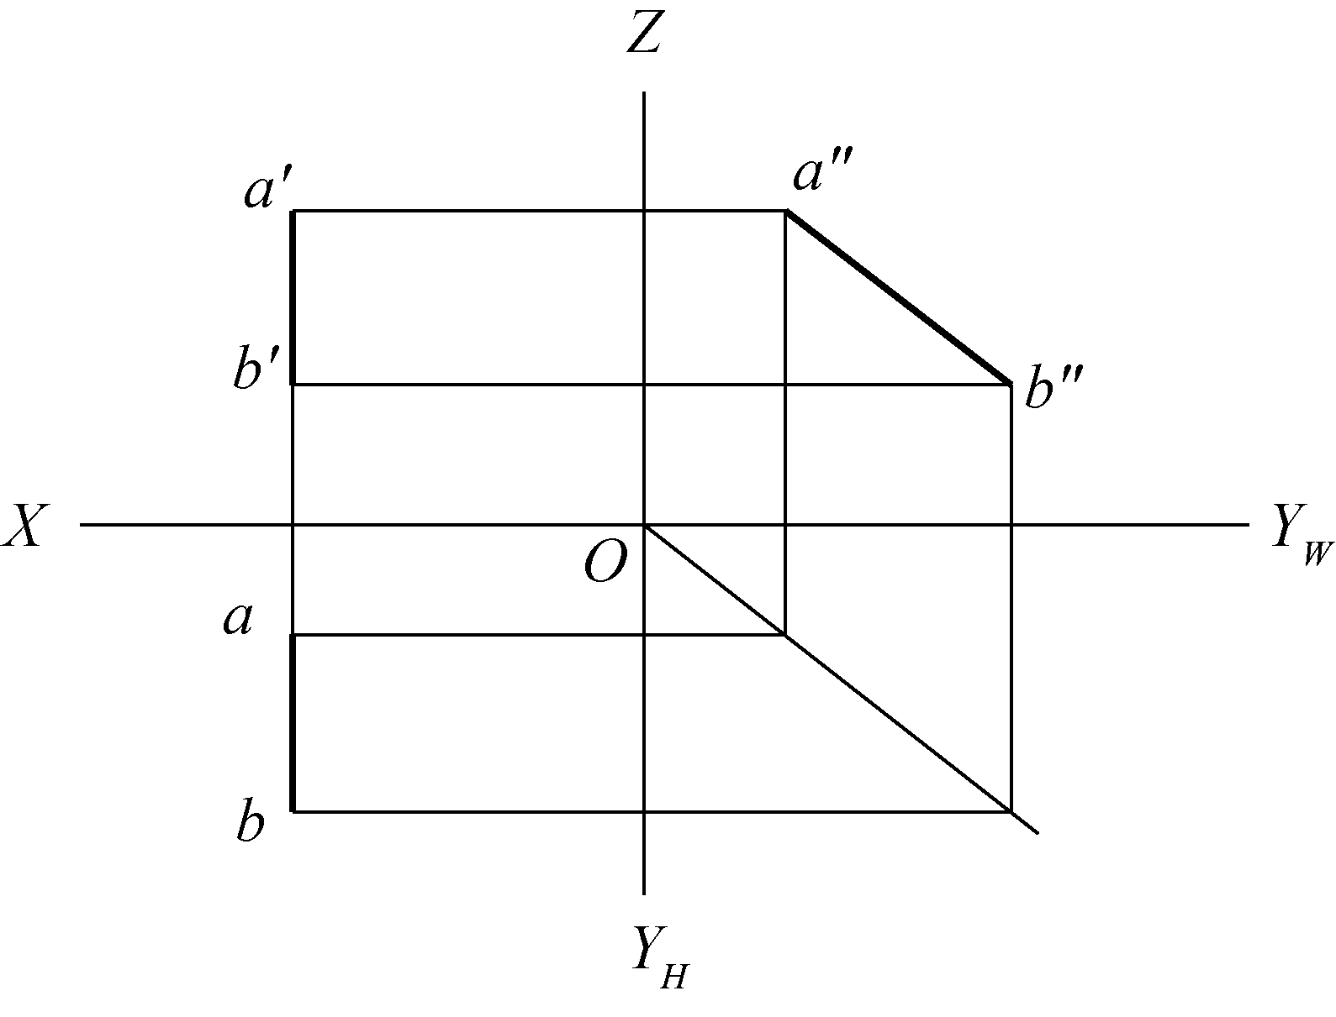

图2-22 侧平线投影图
4) 投影面平行线的投影特性
(1) 在其平行的投影面上的投影反映实长；
(2) 另两个投影面上的投影分别平行于相应的投影轴。
5) 投影面平行线的投影特性。
投影面平行线的投影特性见表2-1所示。

表2-1 投影面平行线的投影特性
名 称 | 轴 测 图 | 投 影 图 | 投影特性
正  平  线 | 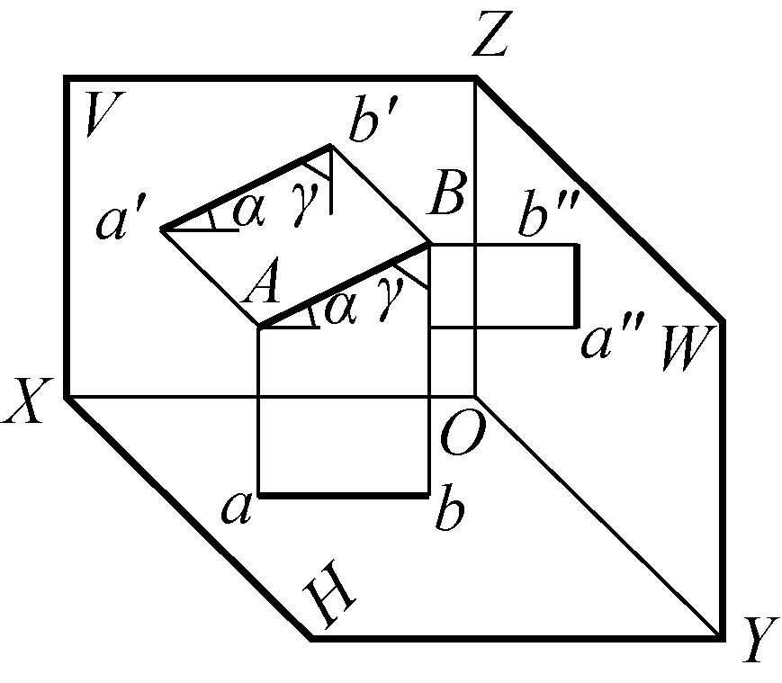 | 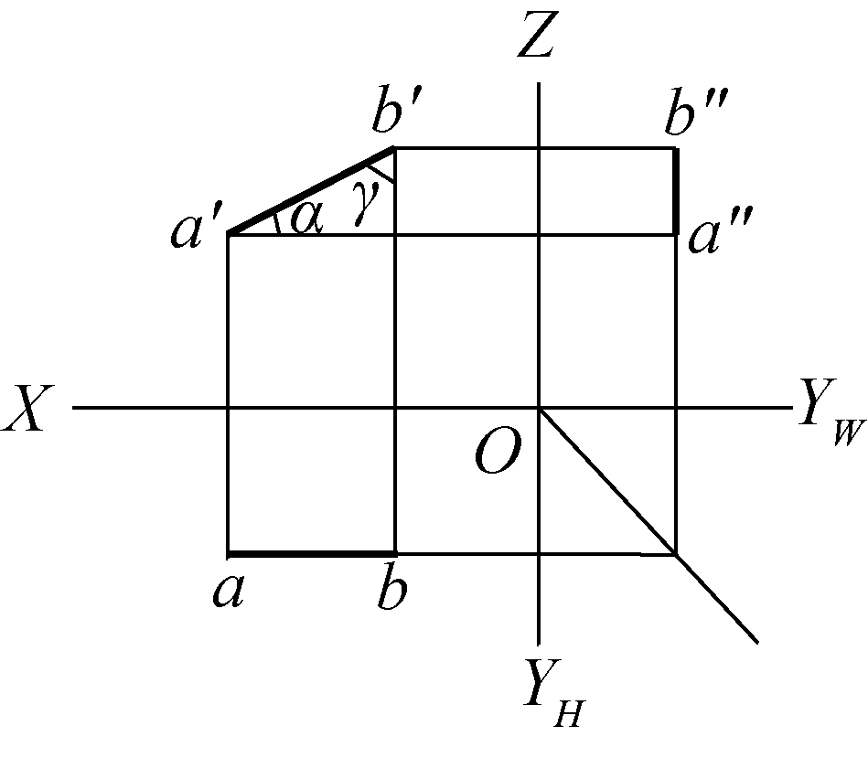 | 1．a' b' 反映真长和α、γ 角。  2．a' b' //OX，a" b"//OZ，且长度缩短
水  平  线 | 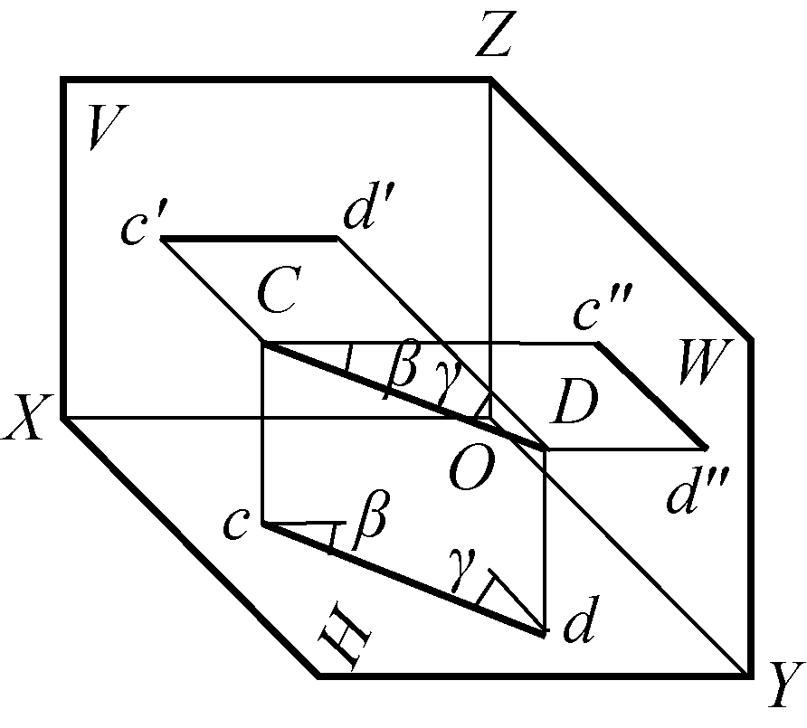 | 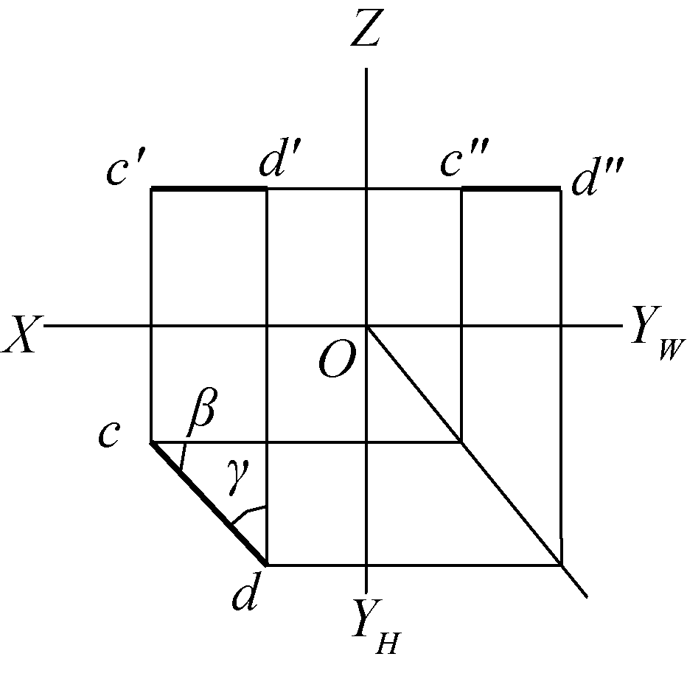 | 1．cd反映真长和β、γ 角。  2．c' d' //OX，c" d" //OY_{W}，且长度缩短

续表
名 称 | 轴 测 图 | 投 影 图 | 投影特性
侧  平  线 | 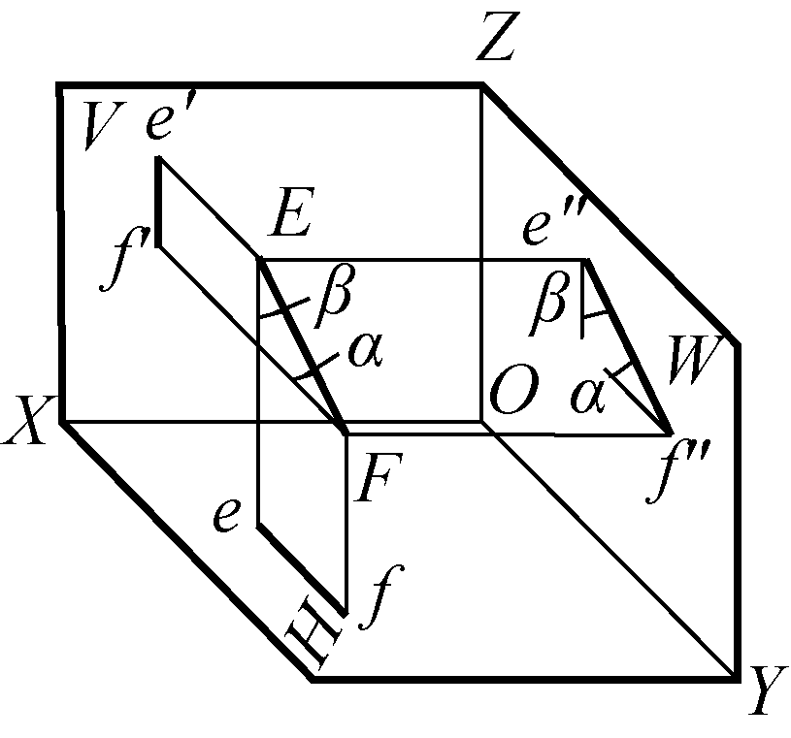 | 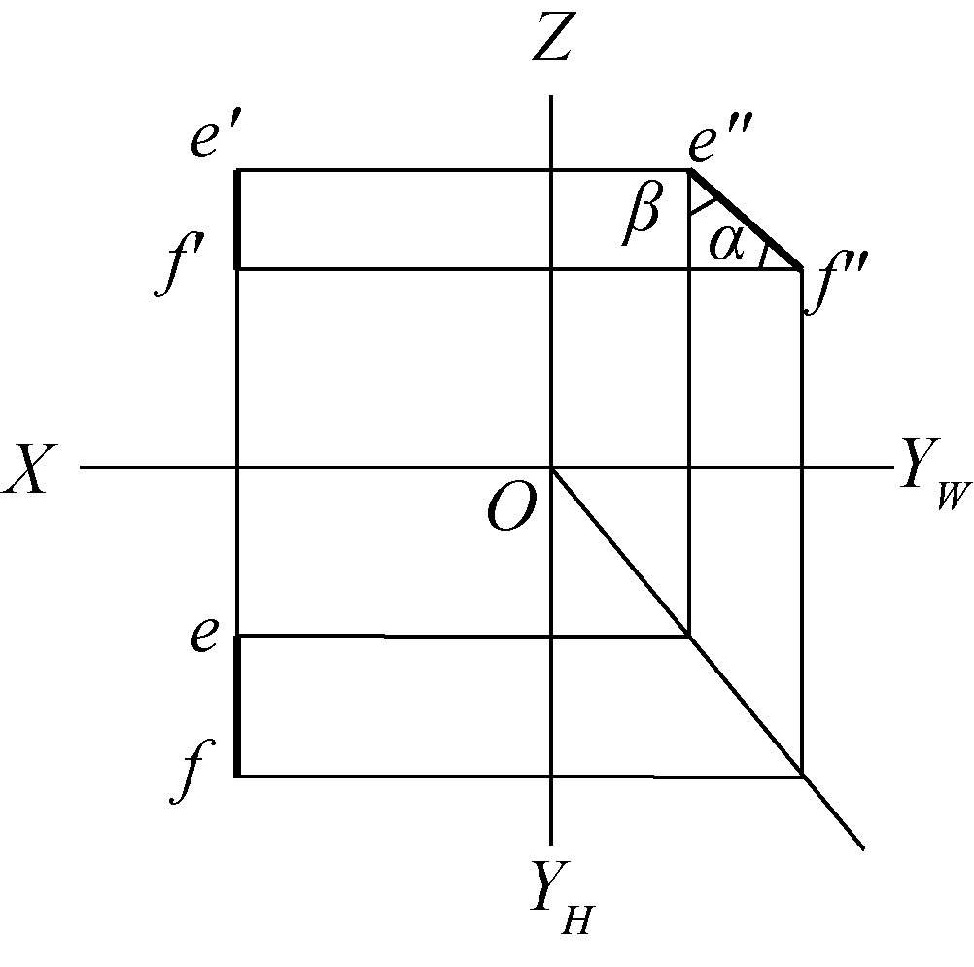 | 1．e" f "反映真长和α、β 角。  2．ef// OY_{H}，e' f' // OZ，且长度缩短。

5. 投影面垂直线
1) 投影垂直线的种类
(1) 铅垂线(垂直于Ｈ面)；
(2) 正垂线(垂直于V)；
(3) 侧垂线(垂直于W面)。
2) 投影面垂直线的投影特性
(1) 在其垂直的投影面上，投影有积聚性；
(2) 另外两个投影，反映线段实长，且分别垂直于相应的投影轴。
3) 投影面垂直线的投影特性见表2-2

表2-2 投影面垂直线的投影特性
名 称 | 轴 测 图 | 投 影 图 | 投影特性
正  垂  线 | 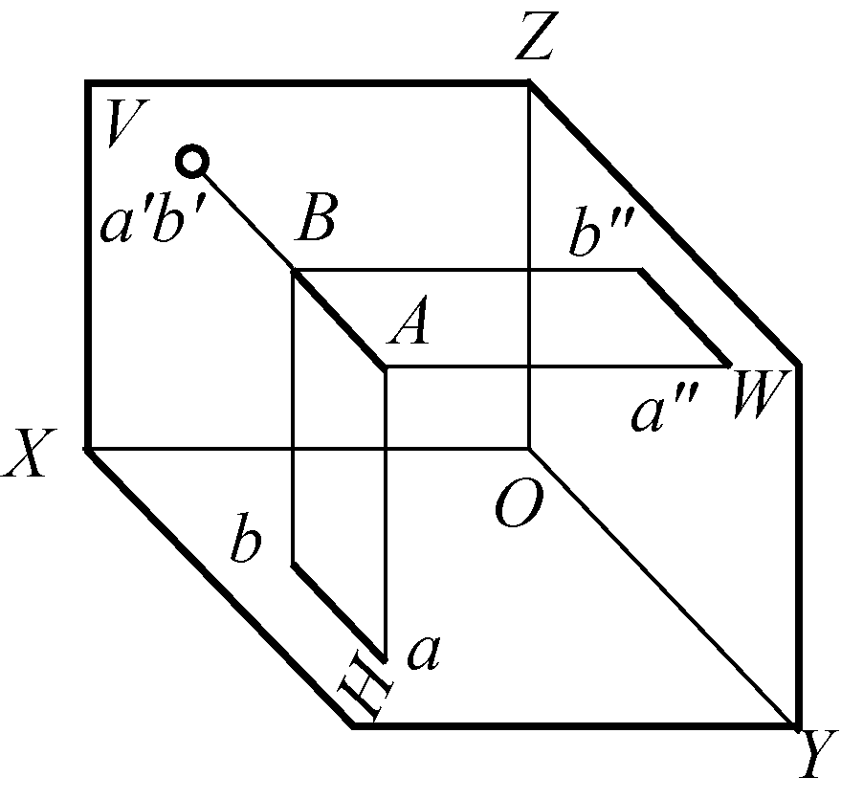 | 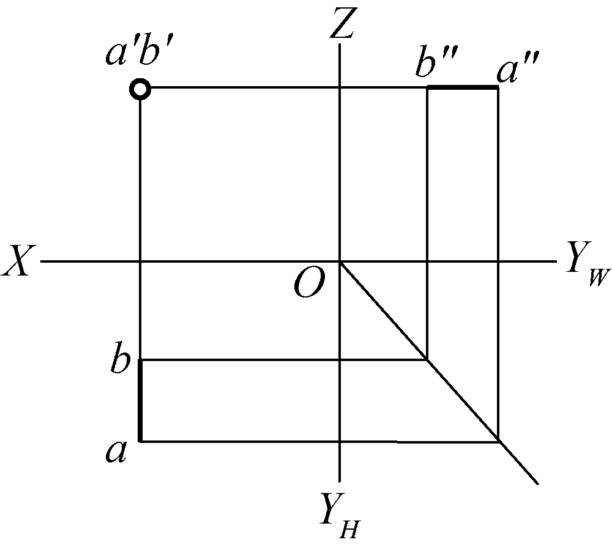 | 1．a' b'积聚成一点。  2．ab//OY_{H}，a" b"//OY_{W}，且反映真长
铅  垂  线 | 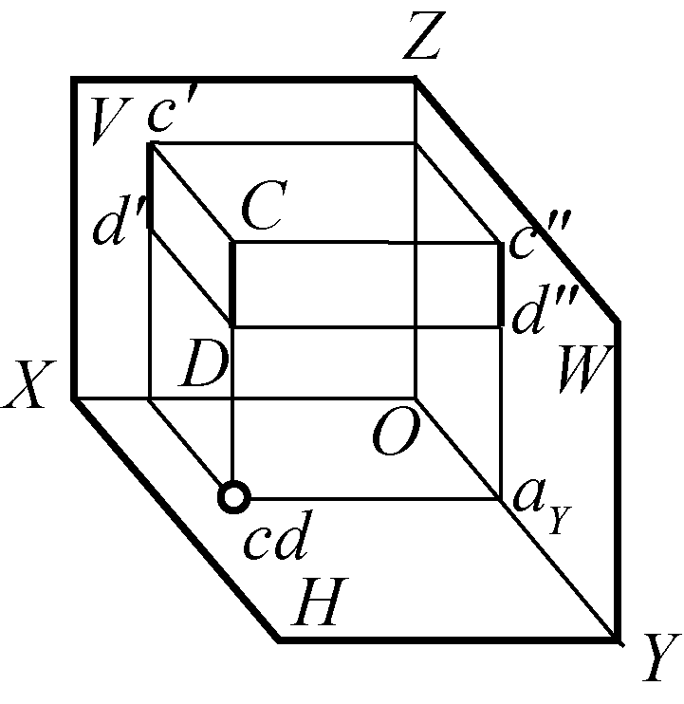 | 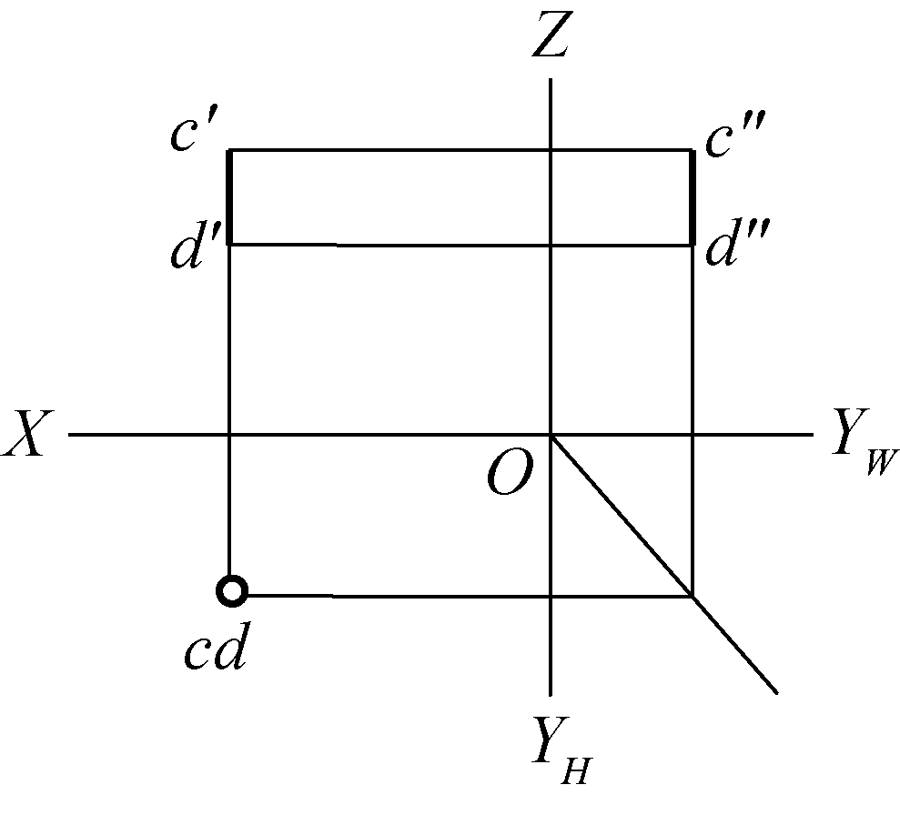 | 1．cd积聚成一点。  2．c' d' //OZ，c"d"// OZ，且反映真长
续表
名 称 | 轴 测 图 | 投 影 图 | 投影特性
侧  垂  线 | 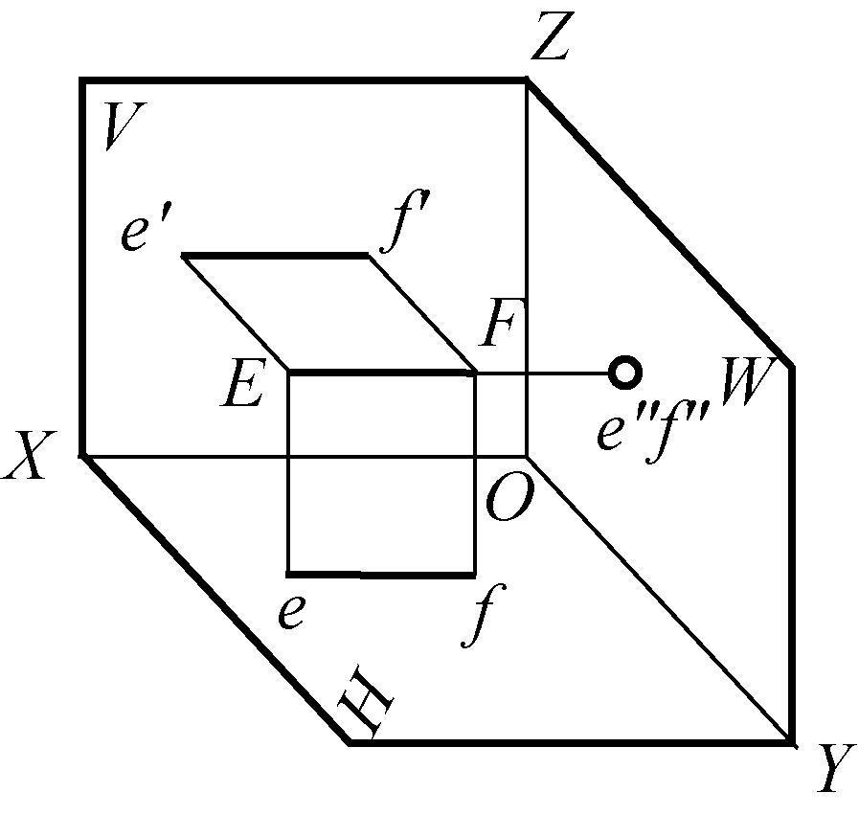 | 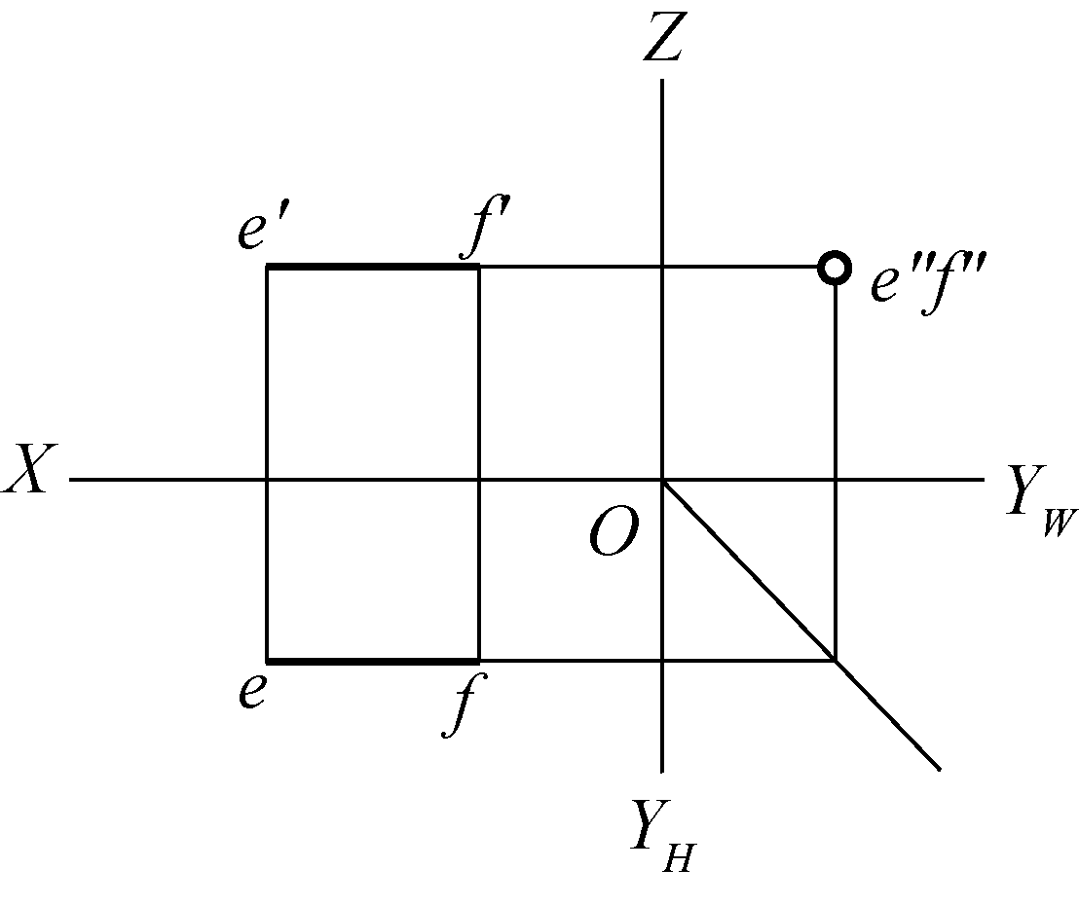 | 1. e"f "积聚成一点。  2. ef//OX，e' f ' // OX，且反映真长

2.3.3 面的投影

平面三面投影的概念.mp4

1. 平面的三面投影
将平面进行投影时，可根据平面的几何形状特点及其对投影面的相对位置，找出能够决定平面的形状、大小和位置的一系列点来，然后作出这些点的三面投影并连接这些点的同面投影，即得到平面的三面投影。

2. 投影面平行面

投影面平行面的
位置关系和
特性.mp4
投影面平行面：平行于一个投影面，垂直于另外两个投影面的平面。
1) 投影分类
(1) 正平面：平行于V面的平面；
(2) 水平面：平行于H面的平面；
(3) 侧平面：平行于W面的平面。
2) 投影特性
(1) 在所平行的投影面上的投影反映实形；
(2) 在其他两投影面上的投影分别积聚成直线，且平行于相应的投影轴。
3) 投影面平行面特性
其特性如表2-3所示。

表2-3 投影面平行面特性表
名 称 | 轴 测 图 | 投 影 图 | 投影特性
正平面 | 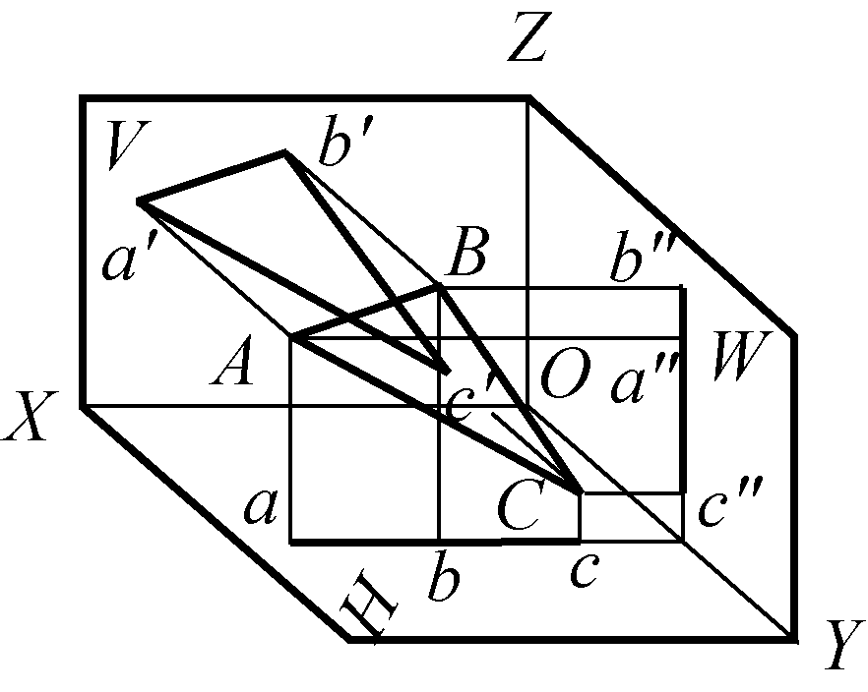 | 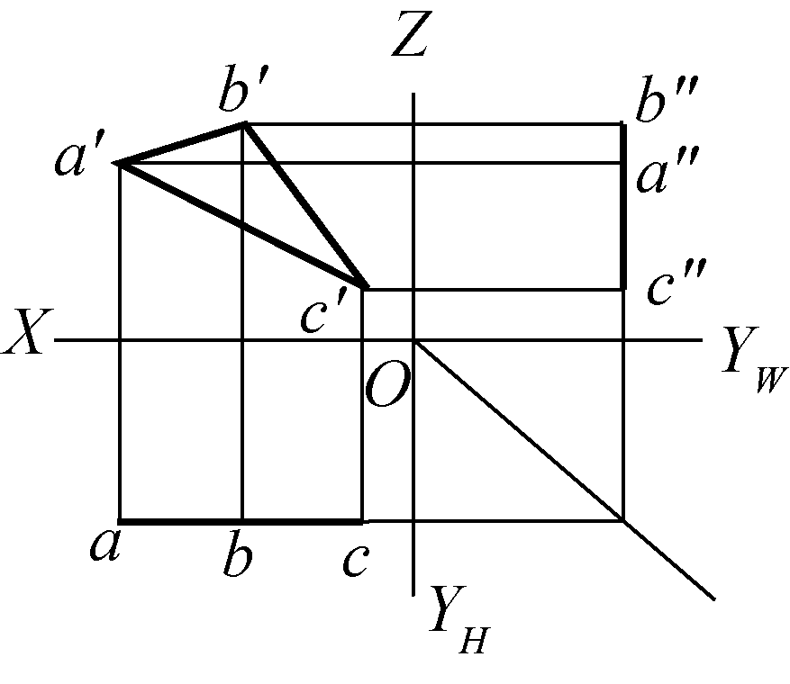 | 1．V面投影反映真形。  2．H面投影、W面投影积聚成直线，分别平行于投影轴OX、OZ
续表
名 称 | 轴 测 图 | 投 影 图 | 投影特性
水平面 | 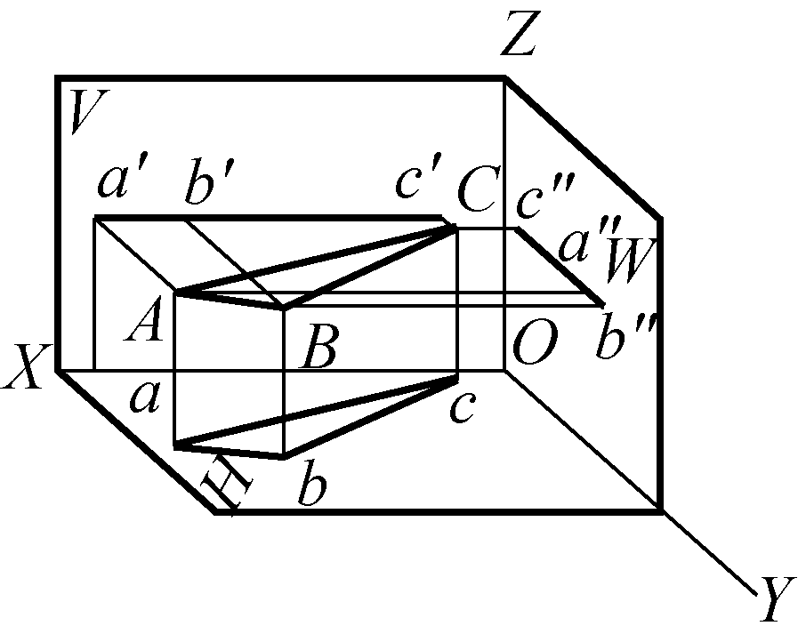 | 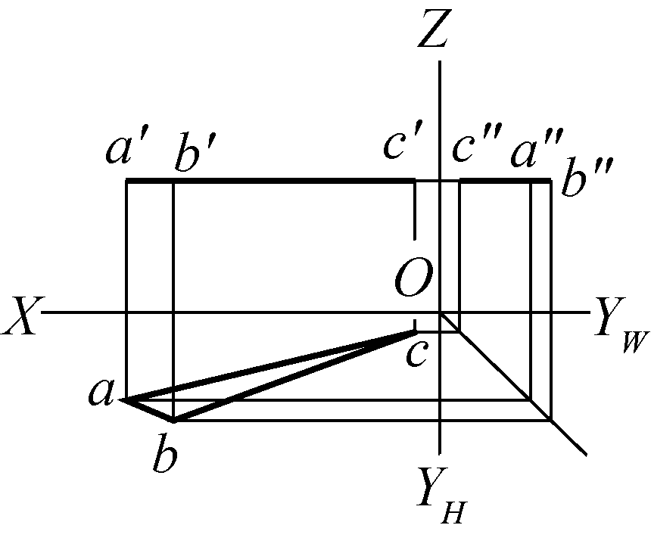 | 1．H面投影反映真形。  2．V面投影、W面投影积聚成直线，分别平行于投影轴OX、OY_{W}
侧平面 | 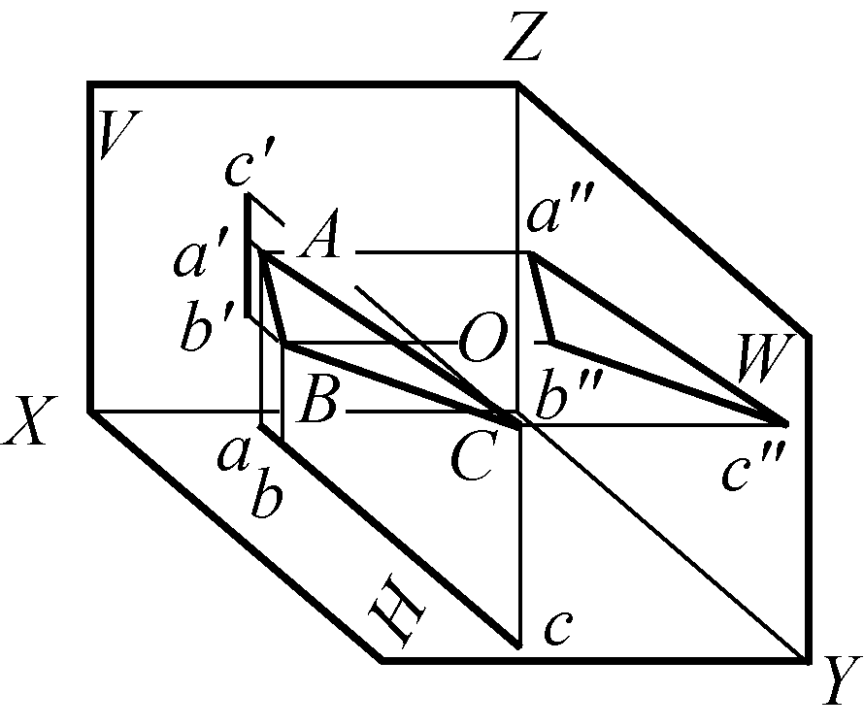 | 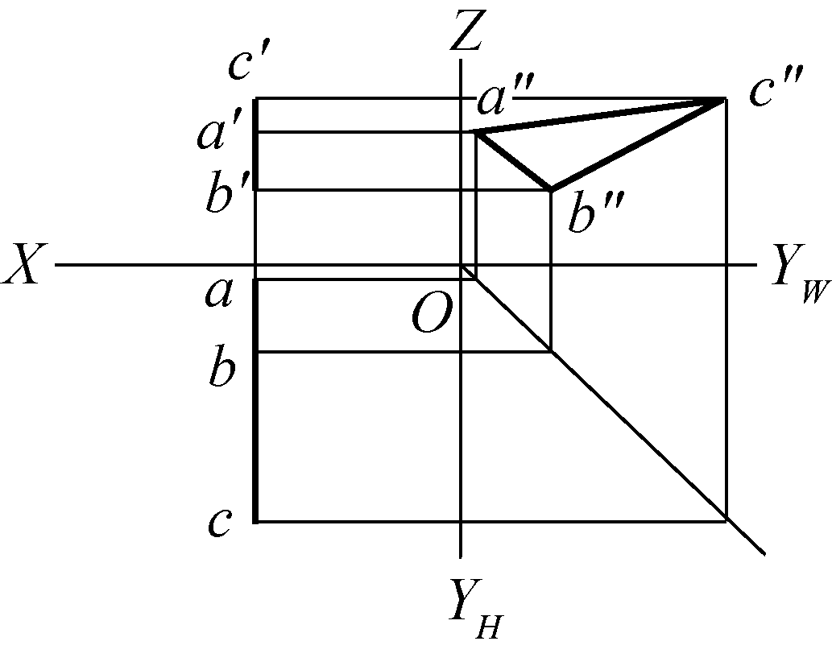 | 1．W面投影反映真形。  2．V面投影、H面投影积聚成直线，分别平行于投影轴OZ、OY_{H}

3. 投影面垂直面

投影面垂直面的
位置分类和
特性.mp4
投影面垂直面：垂直于一个投影面而倾斜于另外两个投影面的平面。
1) 投影分类
(1) 正垂面：垂直于V面的平面；
(2) 铅垂面：垂直于H面的平面；
(3) 侧垂面：垂直于W面的平面。
2) 投影特性
(1) 在所垂直的投影面上的投影积聚为一段斜线；
(2) 在其他两投影面上的投影均为缩小的类似形。
3) 投影面垂直面特性
其特性如表2-4所示。

表2-4 投影面垂直面特性表
名 称 | 轴 测 图 | 投 影 图 | 投影特性
正垂面 | 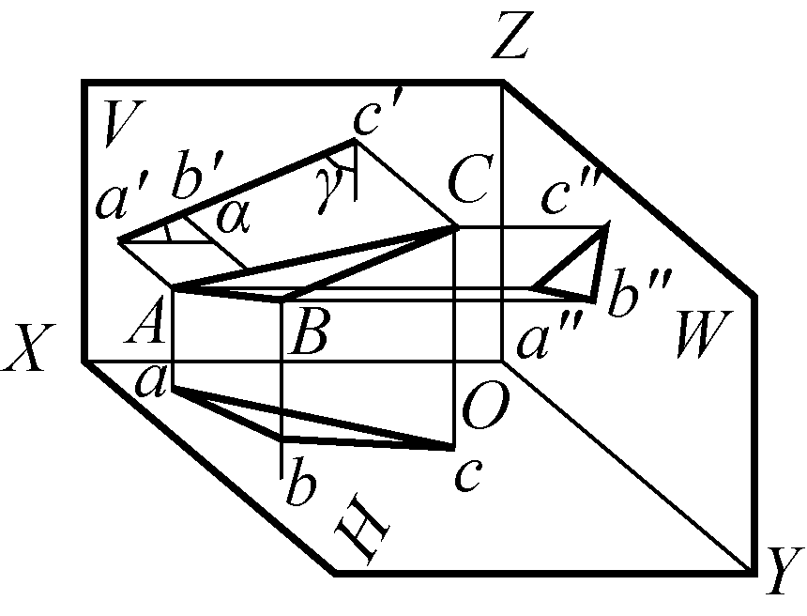 | 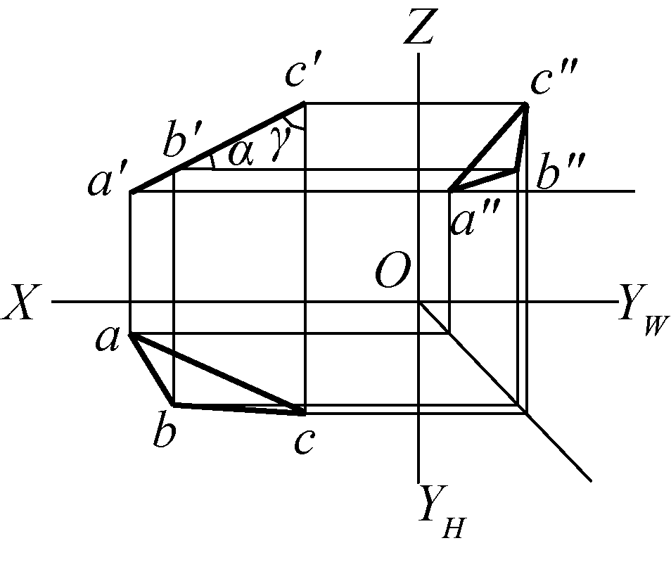 | 1．V面投影积聚成一直线，并反映与H、W面的倾角α 、γ 。  2．其他两个投影为面积缩小的类似形
续表
名 称 | 轴 测 图 | 投 影 图 | 投影特性
铅垂面 | 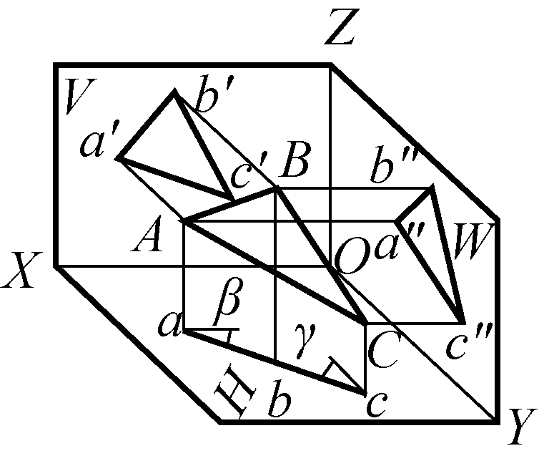 | 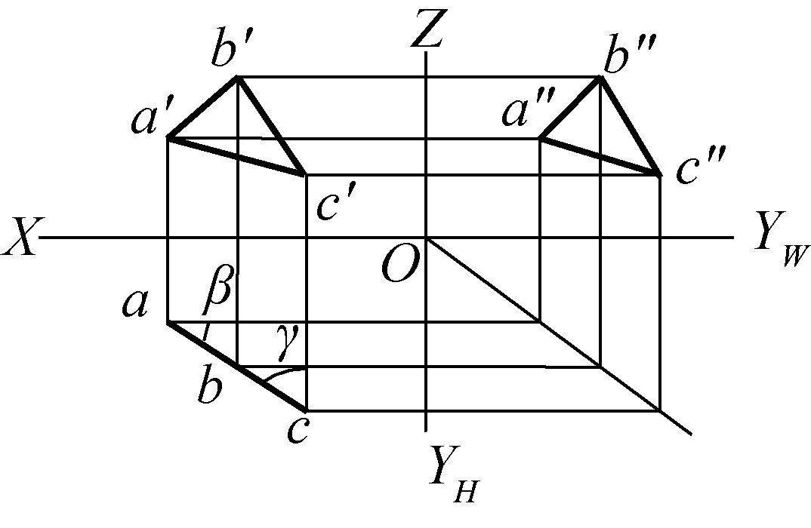 | 1．H面投影积聚成一直线，并反映与V、W面的倾角β 、γ 。  2．其他两个投影为面积缩小的类似形
侧垂面 | 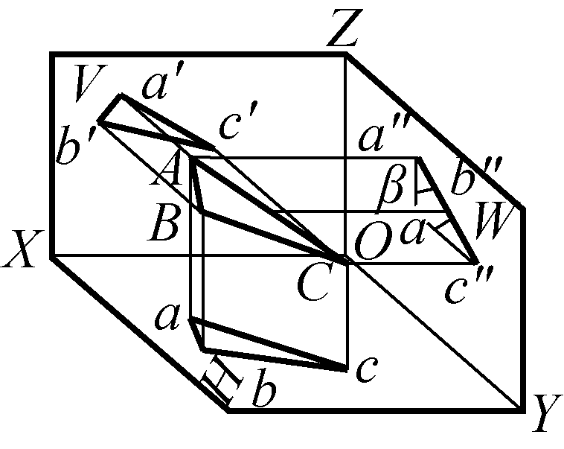 | 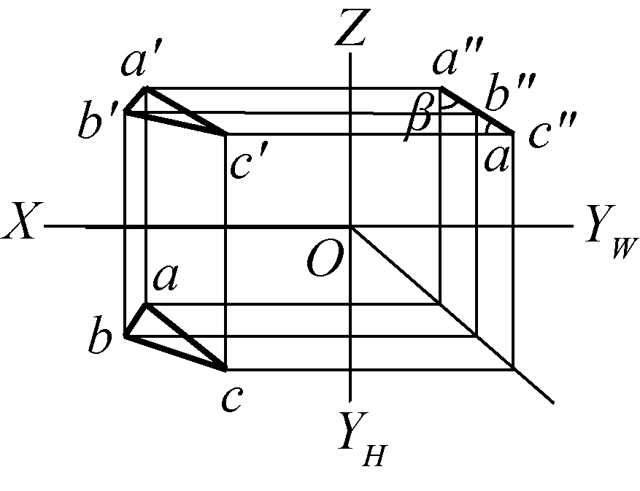 | 1．W面投影积聚成一直线，并反映与H、V面的倾角α 、β 。  2．其他两个投影为面积缩小的类似形

4. 一般位置平面
与三个投影面都处于倾斜位置的平面，称为一般位置平面。在三个投影面上的投影，均为原平面的类似形；但形状缩小，不反映真实形状。

2.4 轴 测 图
将长方体向V、H面作正投影得主、俯两视图，若用平行投影法将长方体连同固定在其上的参考直角坐标系一起沿不平行于任何一个坐标平面的方向投射到一个选定的投影面上，在该面上得到的具有立体感的图形称为轴测投影图，又称轴测图。这个选定的投影面就是轴测投影面，如图2-23所示。

轴测图的概念.mp4
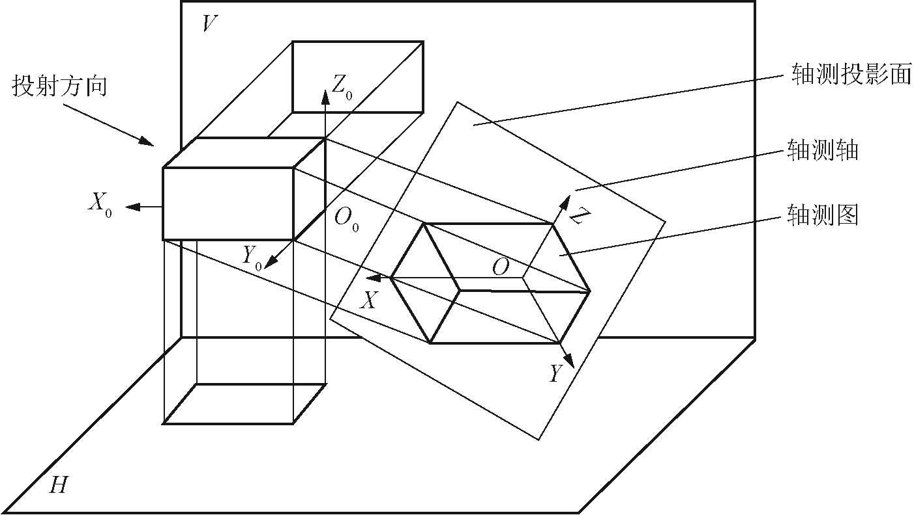

立体效果 建筑
轴侧图.avi

图2-23 轴测图

2.4.1 轴测图的概念及特性

1. 轴承图的概念

轴测图的分类和
特性.mp4
轴测图是一种单一投影面视图，在同一投影面上能同时反映出物体三个坐标面的形状，并接近于人们的视觉习惯，形象、逼真、并富有立体感。但是轴测图一般不能反映物体单个表面的实形，因而度量性差，同时作图较复杂。因此，在工程上，常把轴测图作为辅助图样。

2. 轴测图的特性
由于轴测图是用平行投影法得到的，因此具有以下投影特性：
(1) 空间相互平行的直线，它们的轴测投影互相平行；
(2) 立体上凡是与坐标轴平行的直线，在其轴测图中也必与轴测轴互相平行；
(3) 立体上两平行线段或同一直线上的两线段长度之比，在轴测图上保持不变。

3. 轴测图的分类
轴测图分为正轴测图和斜轴测图两大类：
1) 当投影方向垂直于轴测投影面时，称为正轴测图；
2) 当投影方向倾于轴测投影面时，称为斜轴测图。
由此可见：正轴测图是由正投影法得来的，而斜轴测图则是用斜投影法得来的。
(1) 正轴测图按三个轴向伸缩系数是否相等分为三种：
① 正等测图，简称正等测：三个轴向伸缩系数都相等；
② 正二测图，简称正二测：只有两个轴向伸缩系数相等；
③ 正三测图，简称正三测：三个轴向伸缩系数各不相等。
(2) 斜轴测图也相应地分为三种：
① 斜等测图，简称斜等测：三个轴向伸缩系数都相等；
② 斜二测图，简称斜二测：只有两个轴向伸缩系数相等；
③ 斜三测图，简称斜三测：三个轴向伸缩系数各不相等。

2.4.2 正轴测图

正等轴测图的形成和画法.mp4

1. 正轴测图的形成
当三根坐标轴与轴测投影面倾斜的角度相同时，用正投影法得到的投影图称为正等轴测图，简称正等测。

2. 轴间角和轴向伸缩系数
由于空间坐标轴OX、OY、OZ对轴测投影面的倾角相等，可计算出其轴间角∠X₁O₁Y₁=∠X₁O₁Z₁=∠Y₁O₁Z₁=120°，其中O₁Z₁轴规定画成铅垂方向。由理论计算可知：三根轴的轴向伸缩系数为0.82，但为了作图方便，通常简化伸缩系数为1。用此轴向伸缩系数画出的图形其形状不变，但比实物放大了1.22倍。

3. 正轴测图的画法
画轴测图的方法有坐标法、切割法和叠加法三种，绘制轴测图最基本的方法是坐标法。
(1) 坐标法。
画轴测图时，先在物体三视图中确定坐标原点和坐标轴，然后按物体上各点的坐标关系采用简化轴向变形系数，依次画出各点的轴测图，由点连线而得到物体的正等测图。坐标法是画轴测图最基本的方法。
(2) 切割法。
在平面立体的轴测图上，图形由直线组成，作图比较简单，且能反映各种轴测图的基本绘图方法，因此，在学习轴测图时，一般先从平面立体的轴测图入手。当平面立体上的平面多数和坐标平面平行时，可采用叠加或切割的方法绘制，画图时，可先画出基本形体的轴测图，然后再用叠加切割法逐步完成作图。画图时，可先确定轴测轴的位置，然后沿与轴测轴平行的方向，按轴向缩短系数直接量取尺寸。特别值得注意的是，在画和坐标平面不平行的平面时，不能沿与坐标轴倾斜的方向测量尺寸。
(3) 叠加法。
绘制轴测图时，要按形体分析法画图，先画基本形体，然后从大的形体着手，由大到小，采用叠加或切割法逐步完成。在切割和叠加时，要注意形体位置的确定方法。轴测投影的可见性比较直观，对不可见的轮廓可省略虚线，在轴测图上形体轮廓能否被挡住要作图判断，不能凭感觉绘图。

2.4.3 斜轴测图

1. 斜二轴测图的概念
斜二轴测图是由斜投影方式获得的，当选定的轴测投影面平行于V面，投射方向倾斜于轴测投影面，并使OX轴与OY轴夹角为135°，沿OY轴的轴向伸缩系数为0.5时，所得的轴测图就是斜二等轴测图，简称斜二轴测图，如图2-24所示。
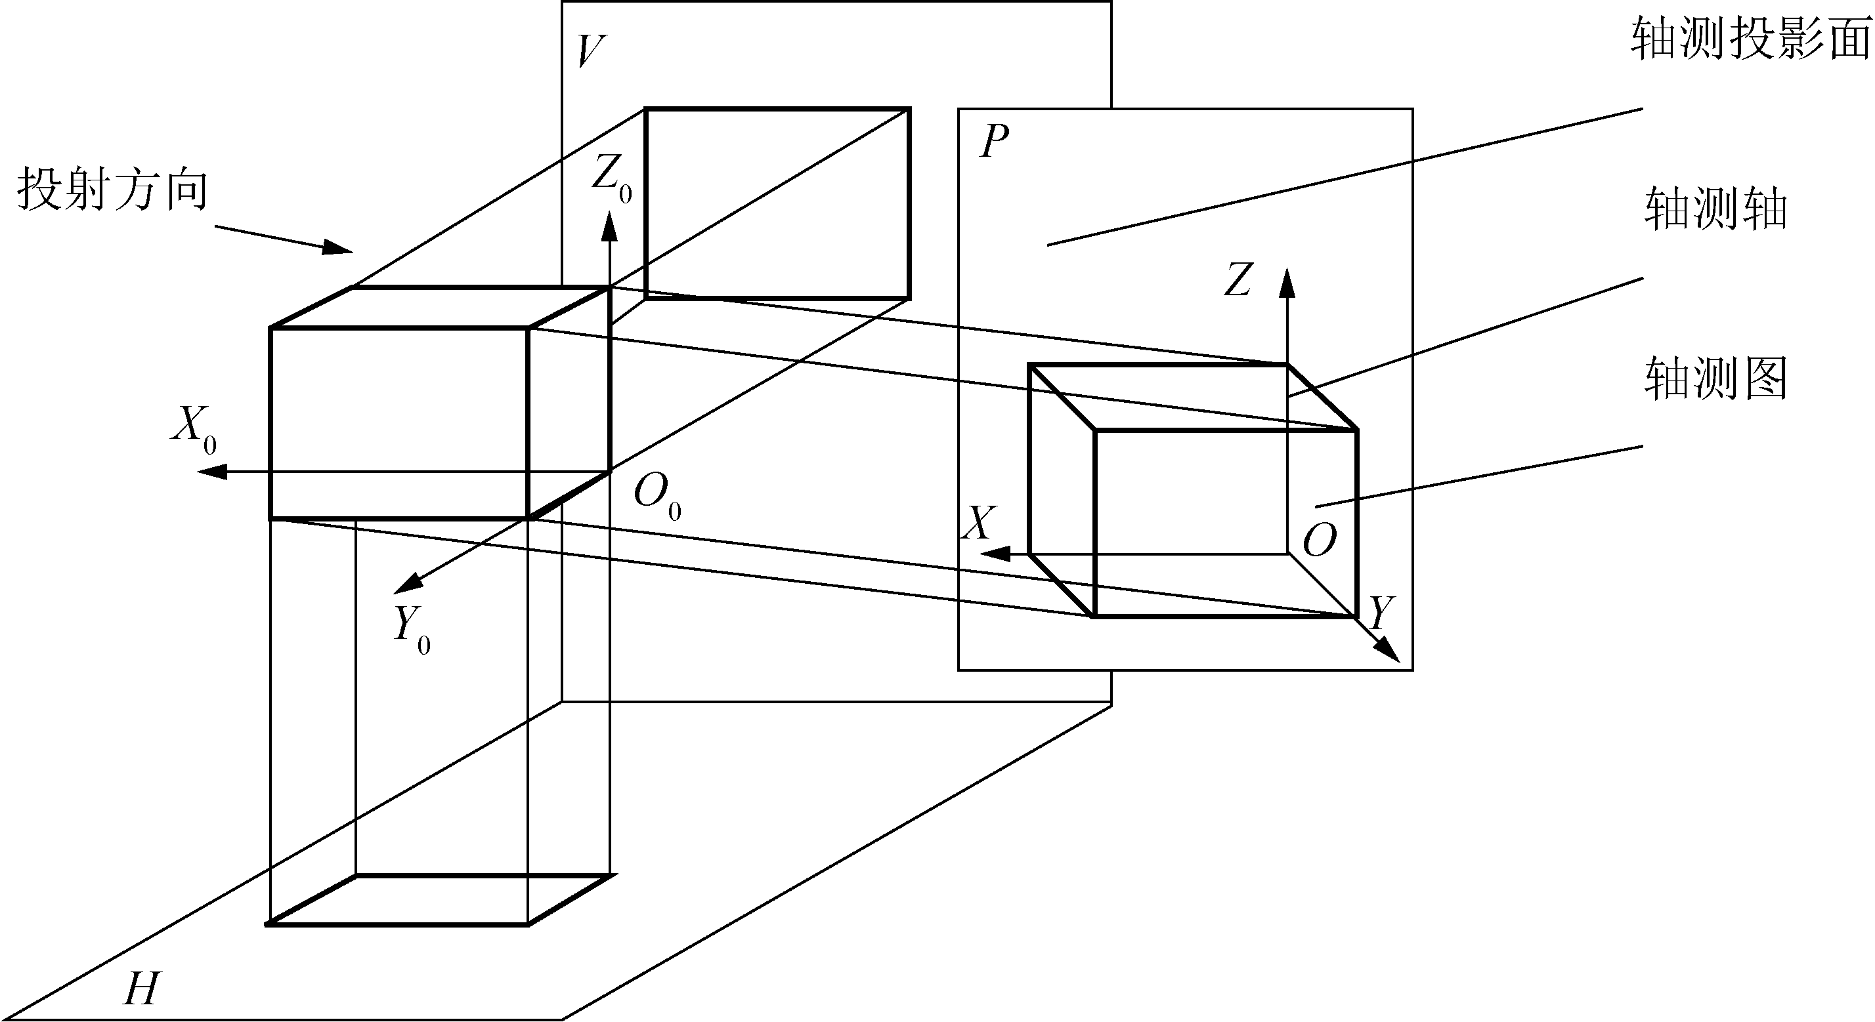

斜二轴测图的
概念.mp4

图2-24 斜二轴测图

2. 斜二轴测图的特点
由于斜二轴测图的XOZ面与物体参考坐标系的X₀O₀Z₀面平行，所以物体上与正面平行平面的轴测投影均反映实形。斜二轴测图的轴间角是：∠XOY=∠YOZ=135°，∠ZOX=90°。在沿OX、OZ方向上，其轴向伸缩系数为1，沿OY方向为0.5。如图2-24所示给出了斜二轴测的轴间角和一个长方体的斜二轴测图。

3. 斜轴测图的基本作图方法和基本作图步骤
1) 基本作图方法
斜轴测图的基本作图方法与前文正轴测图的画法一致，这里就不再赘述。
2) 基本作图步骤
绘制物体的轴测图时，应先选择要画哪种轴测图，从而确定各轴间角和轴向伸缩系数。轴测图可根据已确定的轴间角，以表达清楚和作图方便为原则，画出坐标原点和轴测轴，一般Z轴常画在铅垂位置。利用三种基本作图方法逐个画出各顶点或线段，用粗实线画出物体的可见轮廓线。在轴测图中，为了使画出的图形更加明显，且增强立体感，通常不画出物体的不可见轮廓线，但在必要时，可用虚线画出物体的不可见轮廓线。

2.4.4 工程上常用的投影图

1. 透视图
用中心投影法将空间形体投射到单一投影面上得到的图形称为透视图，如图2-25所示。透视图与人的视觉习惯相符，能体现近大远小的效果，所以形象逼真，具有丰富的立体感，但作图比较麻烦，且度量性差，常用于绘制建筑效果图。

2. 轴测图
将空间形体正放用斜投影法画出的图或将空间形体斜放用正投影法画出的图称为轴测图。如图2-26所示，形体上互相平行且长度相等的线段，在轴测图上仍互相平行、长度相等。轴测图虽不符合近大远小的视觉习惯，但仍具有很强的直观性，所以在工程上得到广泛应用。
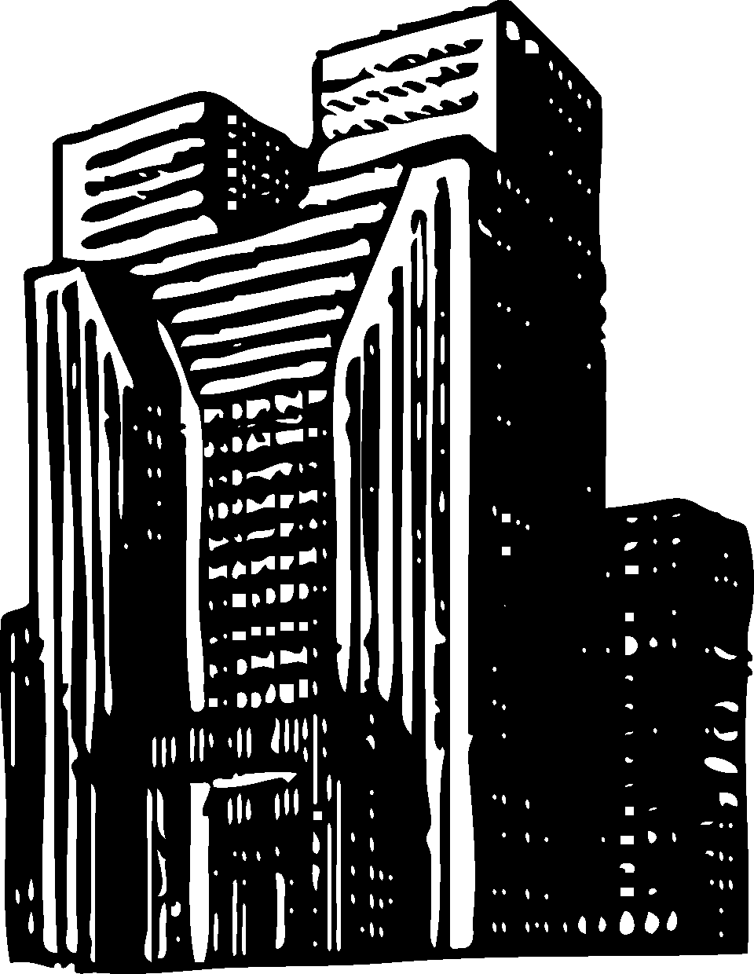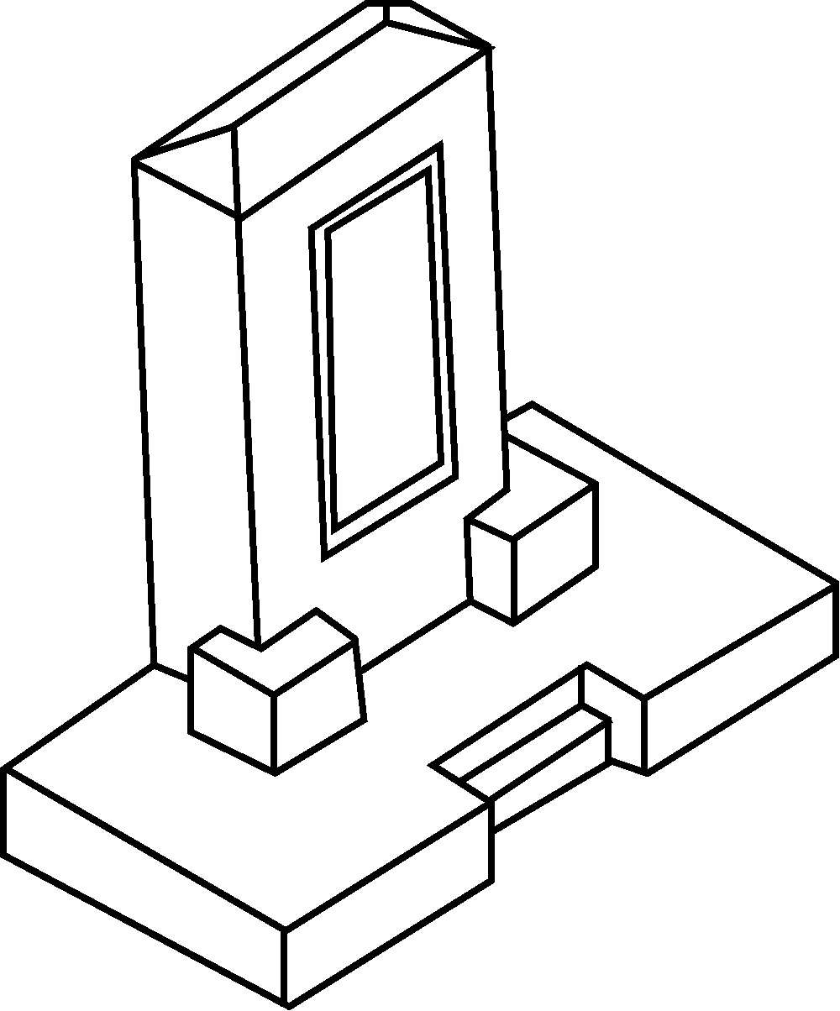

图2-25 建筑透视图 图2-26 建筑轴测图

3. 标高投影图
用正投影法将局部地面的等高线投射在水平的投影面上，并标注出各等高线的高程，从而表达该局部的地形。这种用标高来表示地面形状的正投影图，称为标高投影图，如图2-27所示。

4. 正投影图
根据正投影法所得到的图形称为正投影图，如图2-28所示为房屋(模型)的正投影图。正投影图直观性不强，但能正确反映物体的形状和大小，并且作图方便，度量性好，所以工程上应用最广。绘制房屋建筑图主要用正投影，今后不作特别说明，“投影”即指“正投影”。
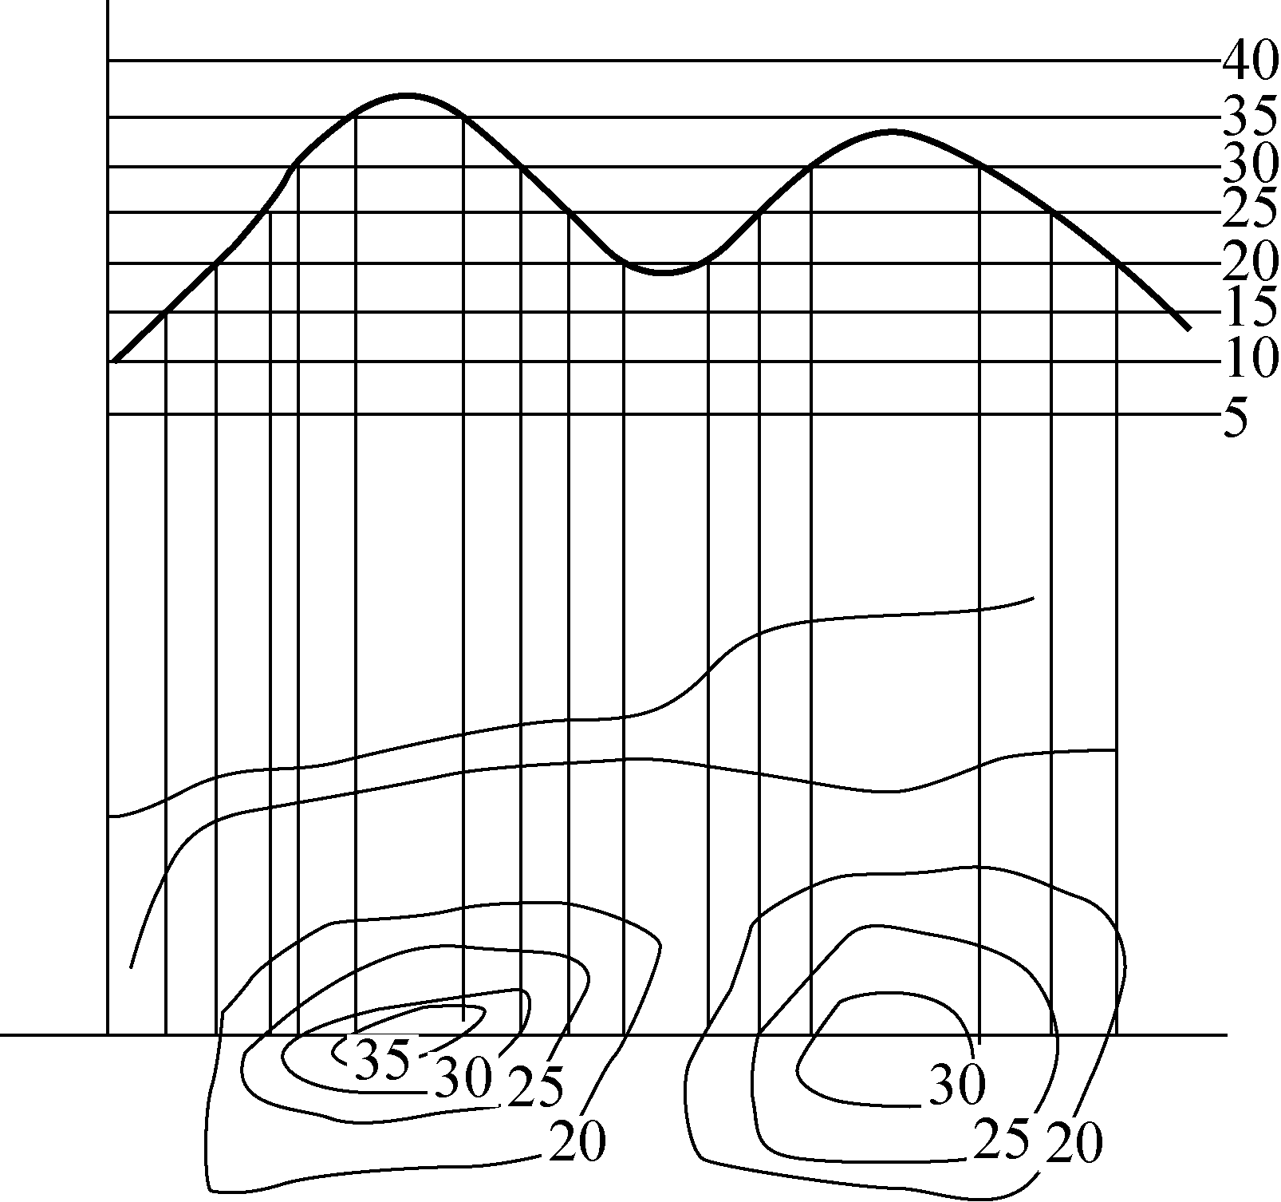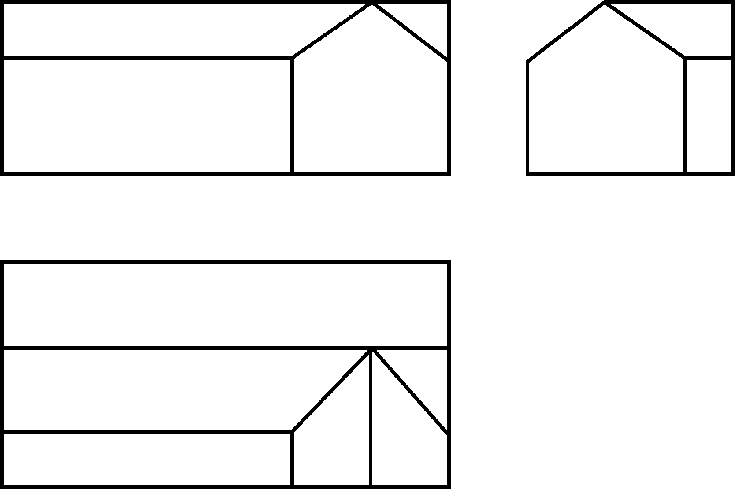

图2-27 标高投影图 图2-28 房屋模型正投影图

2.5 基本形体与组合体

2.5.1 建筑形体基本元素的投影
在建筑工程中，经常会接触到各种形状的建筑物，这些建筑物及其构配件的形状虽然复杂，但其一般都是由一些形状简单、构成也简单的几何体组合而成的。在建筑制图中，常把这些工程上经常使用的单一几何形体，如棱柱、棱锥、圆柱、圆锥、球和圆环等称为基本几何体，简称基本形体。

立体效果 建筑
形体.avi
基本形体按其表面性质不同，可分为平面立体和曲面立体。把表面全部由平面围成的基本几何体称为平面立体，简称平面体。工程中常见的平面立体主要有棱柱、棱锥和棱台等，如图2-29(a)所示。把表面全部或部分由曲面围成的基本几何体称为曲面立体，简称曲面体。工程中常见的曲面立体主要有圆柱、圆锥和圆球等，如图2-29(b)所示。
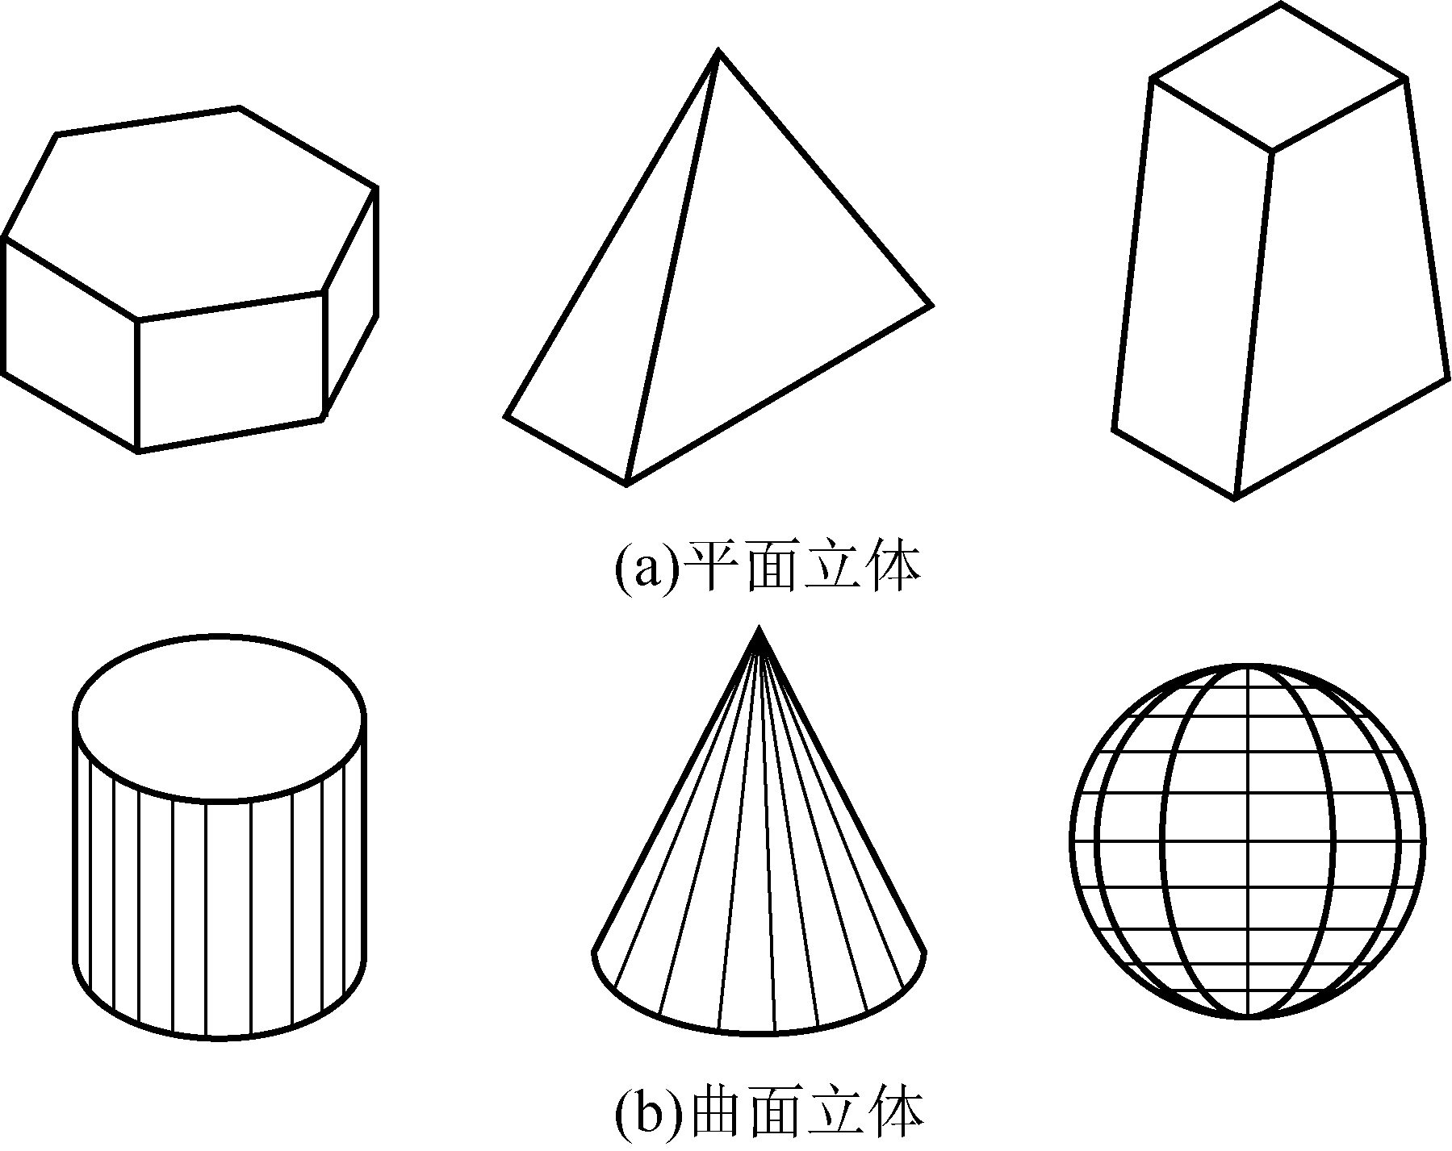

图2-29 基本形体
如图2-30所示，一个房屋建筑的局部模型，它可被分解为两个四棱柱和一个五棱柱。因此，理解并掌握基本形体的投影规律，对认识和理解建筑物的投影规律，更好地掌握识图与制图技能有很大帮助。
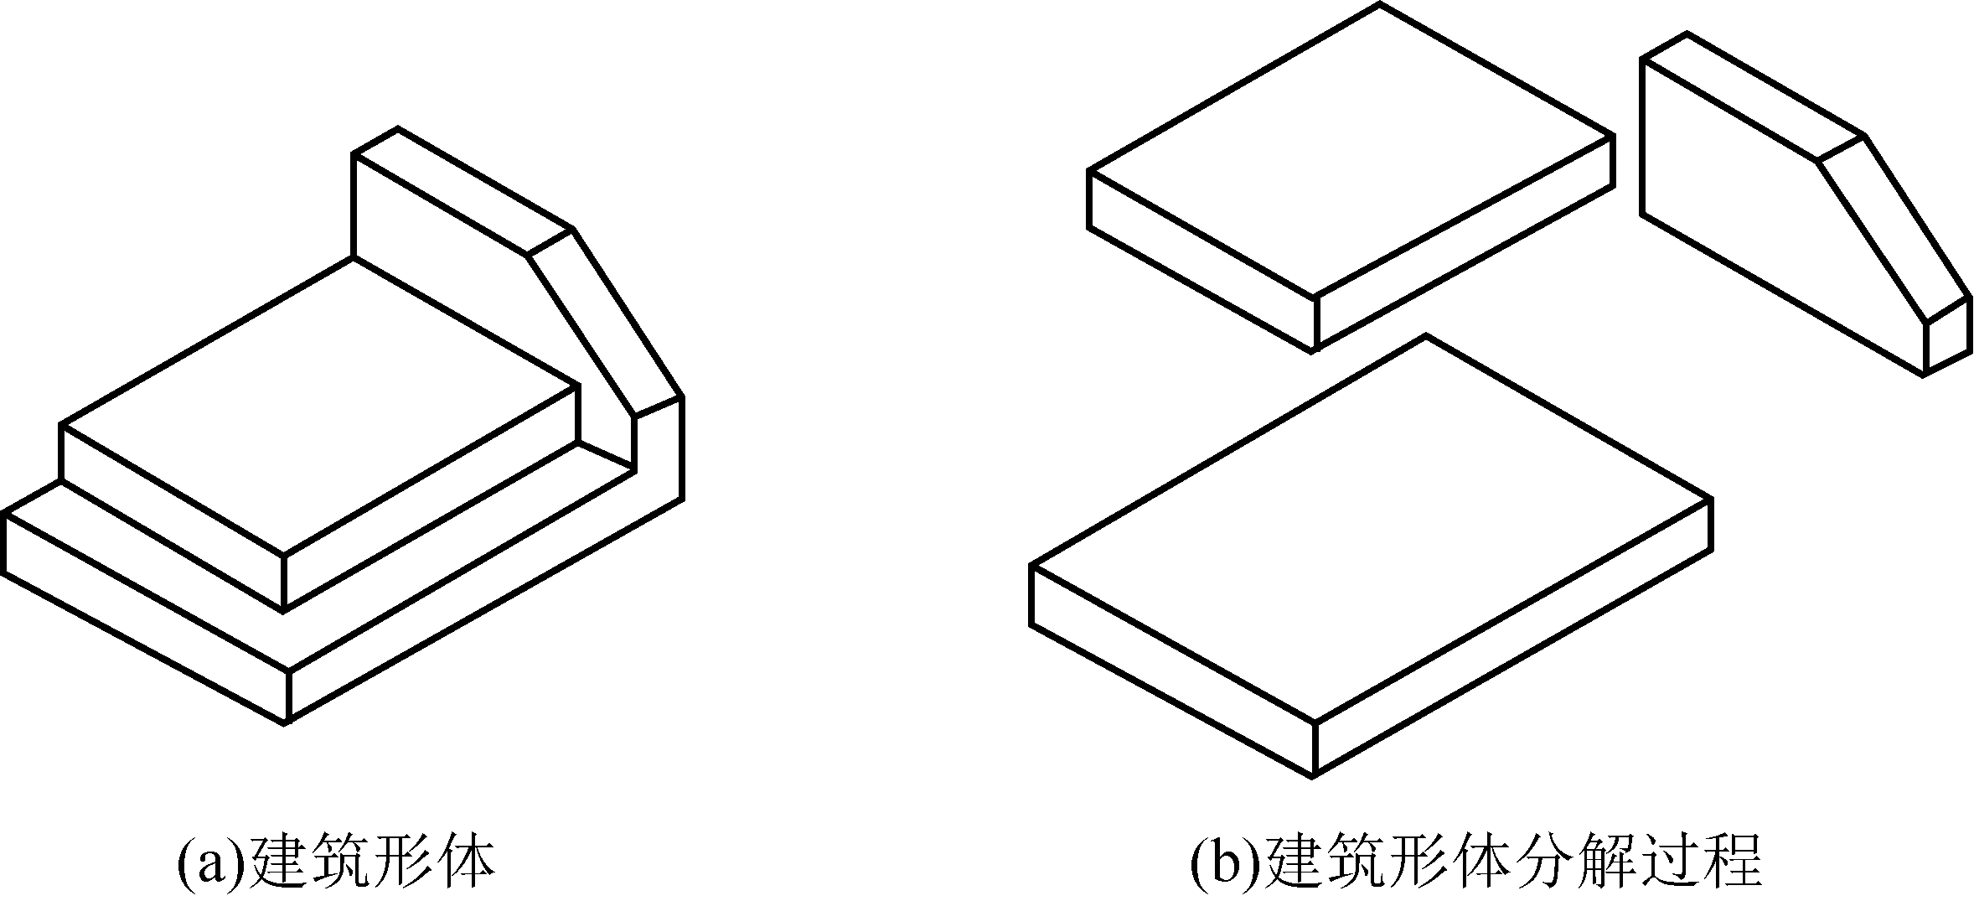

图2-30 建筑形体的分解

2.5.2 组合体的投影
顾名思义，组合体就是由两个以上基本立体组合而形成的立体，它是相对于基本立体而言的，因此，可以说除基本立体之外的一切立体都是组合体。

组合体.mp4
因此，称由一个或多个基本立体叠加、切割等方式而组成的立体为组合体。这里的叠加、切割就是形成组合体的基本组合方式，而相邻表面之间，还存在着对齐、相切和相交三种基本形式。
画组合体投影图的过程，就是在理解组合体的形成方式、各部分形状、结构的基础上，选定适当观察方位，正确、完整、清晰地表达组合体的过程。其作图过程就是运用形体分析法及线面分析法将空间形体进行平面图形化表达的过程，也是将复杂问题简单化的思维方法的具体体现。绘制组合体投影图的基本要求是：
① 正确指投影正确、线型正确；
② 完整指投影表达完整；
③ 清晰指V面投影的投射方向选择适当，绘图比例选择适当，布图合理，线型分明，图面整洁。
显然，通过投影图可表达组合体的结构及形状，而组合体的大小，则需要通过尺寸标注来表达。进行组合体的尺寸标注，通常应遵循如下基本要求：
① 正确，即尺寸标注时应严格遵守国家相关标准的规定，尺寸数据及单位必须准确；
② 完整，即要求标注出能完全确定形体各部分形状大小及相对位置的尺寸，不得遗漏；
③ 清晰，即尺寸应标注在最能反映物体特征的位置上，排布整齐、便于读图和理解。
组合体尺寸根据其功能的不同可分为定形尺寸、定位尺寸和总体尺寸三类。
① 定形尺寸：确定组合体各组成部分形状大小的尺寸；
② 定位尺寸：确定组合体各组成部分之间相对位置的尺寸；
③ 总体尺寸：确定组合体总长、总宽、总高的尺寸。
在进行具体尺寸标注时，定形、定位及总体尺寸并非是绝对的，有时定形尺寸可具有定位的功能，而定位尺寸也可具有定形或总体尺寸的功能。尺寸本身是具有相对位置的量，称确定尺寸相对位置的几何元素为尺寸基准。如圆心是圆的直径尺寸的基准，对称中心线是对称几何要素的尺寸基准，地面是楼房高度的基准等。为此，在进行物体尺寸标注时，首先应分别在物体的长、宽、高三个方向各选择一个尺寸标注的主要基准。通常应选择组合体的对称平面、经过轴线或球心的平面、重要端面等为尺寸标注的主要基准。同一方向只应有一个主要基准，但还可以有一个或几个辅助基准。

2.6 剖 面 图
当物体有内部结构时，在视图中只能用虚线来表达，若视图中的虚线过多，则会影响物体表达的清晰度，给读图和尺寸标注带来不便。为此，国家标准中给出了物体内部结构及形状的表达方法：剖面图及断面图。

剖面图.mp4
假想用剖切面剖开物体，将处在观察者和剖切面之间的部分移去，而将其余部分向投影面投射所得到的图形，称为剖面图。
用于剖切被表达物体的假想平面称为剖切面；剖切面与物体的接触部分称之为剖切断面(图中画材料图例的部分)；指示剖切面位置的线称为剖切位置线(用粗短画表示，长度宜为6～10mm)；指示投射方向的线称为投射方向线(垂直于剖切面位置线，用粗短画表示，长度宜为4～6mm)，剖切位置线与投射方向线合起来称为剖切符号。剖切符号的编号宜采用阿拉伯数字(如有多处时，则按顺序由左向右、由下向上连续编排)，并注写在投射方向线的端部，绘制剖面图时，剖切符号不应与图中其他图线相接触，如图2-31所示。

建筑剖面图..avi
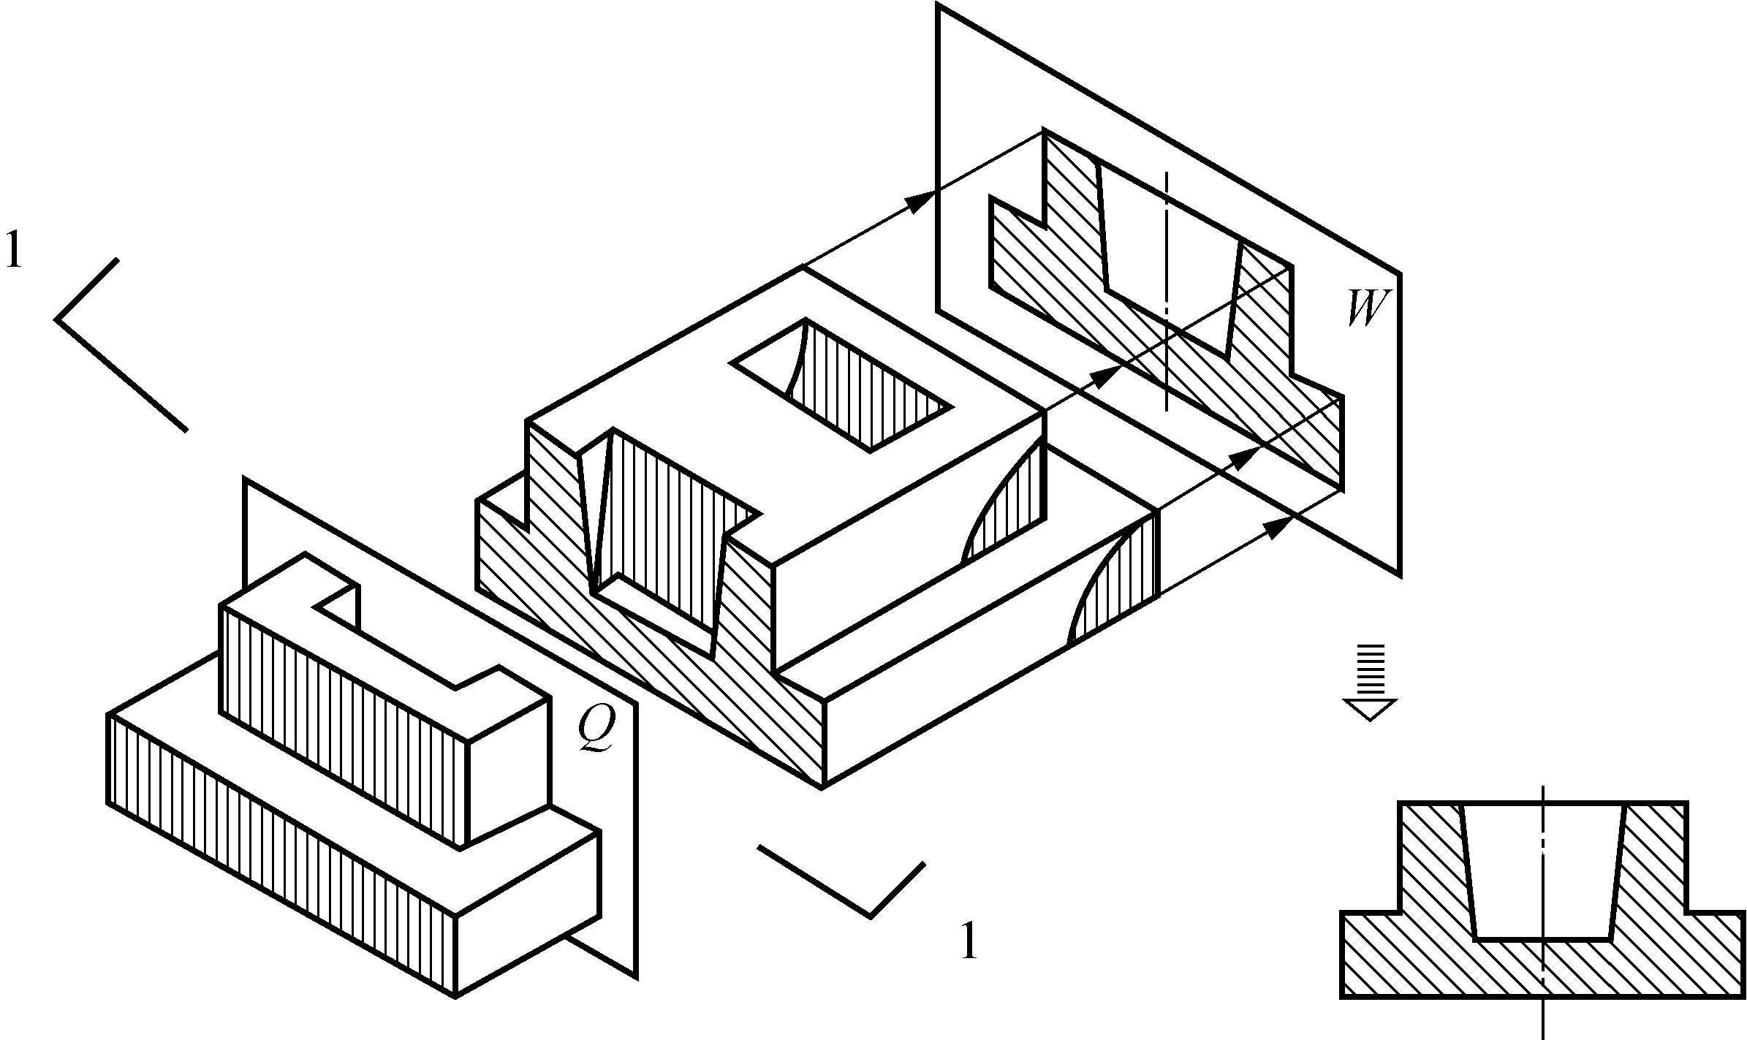

图2-31 剖面图

2.7 断 面 图
假想用剖切面将物体的某处切断，仅画出该剖切面与物体接触部分的图形，称为断面图。对断面图与剖面图进行比较可知，对仅需要表达断面形状的结构，采用断面图比剖面图表达更为简洁、方便。断面图常用于表达梁、柱、板等构件的断面形状。

断面图.mp4
断面图分为移出断面图和重合断面图两种。
(1) 移出断面图。
如图2-32所示，布置在视图之外的断面图，称为移出断面图。移出断面图一般应画在剖切线的延长线上或其他适当位置，其轮廓线用粗实线绘制。
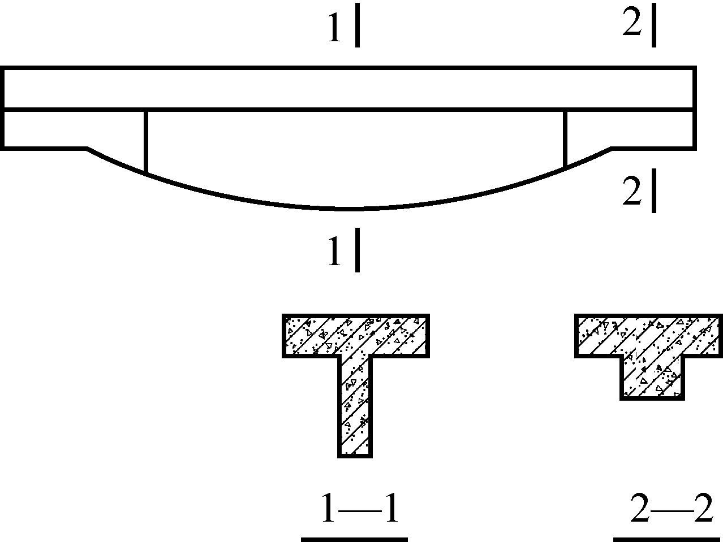

图2-32 断面图
在移出断面图的下方应标注断面图的编号及名称，并在相应剖切位置画出剖切位置线(不画投射方向线，这是与剖面图标注的区别)，在投射方向的一侧注写出断面图的编号。
(2) 重合断面图。
画在视图内的断面图称为重合断面图，重合断面图的轮廓线用粗实线绘制。当视图中的轮廓线与重合断面图的图形重叠时，视图中的轮廓线仍应连续画出，不可间断。重合断面图不需对剖切位置及编号进行标注。


本章我们学习了投影的概念和分类，以及三面正投影的相关概念、形成、三视图的展开和三视图之间的规律，要求掌握三视图的作图方法，了解基本几何体的三视图如何绘制，还学习了点、线、面三种投影的分类和特性，学习了轴测图的相关概念以及特性，并熟悉了投影图的基本知识，包括组合体的投影、剖面图、断面图等，其中重点学习了常用的正轴测投影图。学习完本章学生可以掌握基本的看图和绘图技巧。



一、单选题
1. 下列投影法中不属于平行投影法的是( )。
A. 中心投影法 B. 正投影法 C. 斜投影法 D. 侧投影法
2. 当一条直线平行于投影面时，在该投影面上反映( )。
A. 实形性 B. 类似性 C. 积聚性 D. 以上都不正确
3. 当一条直线垂直于投影面时，在该投影面上反映( )。
A. 实形性 B. 类似性 C. 积聚性 D. 以上都不正确
4. 在三视图中，主视图反映物体的( )。
A. 长和宽 B. 长和高 C. 宽和高 D. 以上都不正确
5. 主视图与俯视图( )。
A. 长对正 B. 高平齐 C. 宽相等 D. 不相等
6. 主视图与左视图( )。
A. 长对正 B. 高平齐 C. 宽相等 D. 以上都不正确
7. 为了将物体的外部形状表达清楚，一般采用( )个视图来表达。
A. 三 B. 四 C. 五 D. 六
8. 三视图是采用( )得到的。
A. 中心投影法 B. 正投影法 C. 斜投影法 D. 侧投影法
9. 当一个面平行于一个投影面时，必( )于另外两个投影面。
A. 平行 B. 垂直 C. 倾斜 D. 重合
10. 当一条线垂直于一个投影面时，必( )于另外两个投影面。
A. 平行 B. 垂直 C. 倾斜 D. 重合

二、多选题
1. 平行投影依次分为( )。
A. 中心投影 B. 斜投影 C. 正投影
D. 分散投影 E. 单面投影
2. 平行投影基本规律与特性主要包括( )。
A. 平行性 B. 定比性 C. 度量性
D. 类似性 E. 积聚性
3. 度量性是指( )。
A. 当空间直线平行于投影面时，其投影反映其线段的实长
B. 点的投影仍旧是点
C. 当空间平面图形平行于投影面时，其投影反映平面的实形
D. 当直线倾斜于投影面时，其投影小于实长
E. 当直线垂直于投影面时，其投影积聚为一点
4. 积聚性是指( )。
A. 在空间平行的两直线，它们的同面投影也平行
B. 当直线垂直于投影面时，其投影积聚为一点
C. 点的投影仍旧是点
D. 当平面垂直于投影面时，其投影积聚为一直线
E. 当直线倾斜于投影面时，其投影小于实长
5. 在W面上能反映直线的实长的直线可能是( )。
A. 正平线 B. 水平线 C. 正垂线
D. 铅垂线 E. 侧平线

三、简答题
1. 什么是投影法？
2. 三面正投影的作图步骤是什么？
3. 轴测图的特性有哪些？


第2章 投影基础知识习题答案.pdf

实训工作单
班级 |  |  | 姓名 |  |  | 日期
教学项目 | 投影三视图的绘制
任务 |  | 绘制几何图形简单的投影三视图 |  |  | 绘图工具 |  | 画板、丁字尺、铅笔、橡皮、图纸等
相关知识 | 投影的基础知识
其他要求
工作过程记录

评语 |  |  |  |  |  | 指导老师

